SECRETARIA DE ENERGIA

RESPUESTA a los comentarios recibidos al Proyecto de Norma Oficial Mexicana PROY-NOM-003-ENER-2020, Eficiencia térmica de calentadores de agua para uso doméstico y comercial. Límites, métodos de prueba y etiquetado.

Al margen un sello con el Escudo Nacional, que dice: Estados Unidos Mexicanos.- SENER.- Secretaría de Energía.- Comisión Nacional para el Uso Eficiente de la Energía.
RESPUESTA A LOS COMENTARIOS RECIBIDOS AL PROYECTO DE NORMA OFICIAL MEXICANA PROY-NOM-003-ENER-2020, EFICIENCIA TÉRMICA DE CALENTADORES DE AGUA PARA USO DOMÉSTICO Y COMERCIAL. LÍMITES, MÉTODOS DE PRUEBA Y ETIQUETADO.
ODÓN DEMÓFILO DE BUEN RODRÍGUEZ, Presidente del Comité Consultivo Nacional de Normalización para la Preservación y Uso Racional de los Recursos Energéticos (CCNNPURRE) y Director General de la Comisión Nacional para el Uso Eficiente de la Energía, con fundamento en los artículos: 33 fracción X de la Ley Orgánica de la Administración Pública Federal; 17, 18, fracciones IV, V, XIV y XIX y 36, fracción IX de la Ley de Transición Energética; CUARTO Transitorio de la Ley de Infraestructura de la Calidad, 38 fracciones II y IV, 40 fracciones I, X y XII, 47 fracciones II y III de la Ley Federal sobre Metrología y Normalización; 33 del Reglamento de la Ley Federal sobre Metrología y Normalización; 2, apartado F, fracción II, 8, fracciones XIV, XV y XXX, 39 y 40 del Reglamento Interior de la Secretaría de Energía, ACUERDO por el que se delegan en el Director General de la Comisión Nacional para el Uso Eficiente de la Energía, las facultades que se indican, publicado en el Diario Oficial de la Federación, el 21 de julio de 2014, publica las respuestas a los comentarios recibidos al Proyecto de Norma Oficial Mexicana PROY-NOM-003-ENER-2020, EFICIENCIA TÉRMICA DE CALENTADORES DE AGUA PARA USO DOMÉSTICO Y COMERCIAL. LÍMITES, MÉTODOS DE PRUEBA Y ETIQUETADO, publicado en el Diario Oficial de la Federación el 11 de enero de 2021.
No | Comentario | Respuesta
Promovente: NORMALIZACIÓN Y CERTIFICACIÓN NYCE, S.C.
Representante: Domingo Ávila Jiménez
1 | Capítulo / inciso:  10.3.5  Dice:  La leyenda: “Marca (s):” en tipo negrita, seguida del nombre y/o marca(s) registrada(s) del fabricante, en tipo normal.  Debe decir:  La leyenda: “Marca:” en tipo negrita, seguida del nombre y/o marca(s) registrada(s) del fabricante, en tipo normal.  Justificación:  Ser congruentes con la nueva consideración en la que una etiqueta corresponde a un modelo y una marca en particular. | Con fundamento en los artículos 47 fracciones II y III y 64 de la Ley Federal sobre Metrología y Normalización y el 33 de su Reglamento, se analizó el comentario y se consideró que no procede.  En una misma etiqueta se permite colocar calentadores de distintas marcas; por lo que, no es válido eliminar la “s”.
2 | Capítulo / inciso:  10.3.6  Dice:  La leyenda: “Modelo (s):” en tipo negrita, seguida del modelo(s) del calentador, en tipo normal.  Debe decir:  La leyenda: “Modelo:” en tipo negrita, seguida del modelo(s) del calentador, en tipo normal.  Justificación:  Ser congruentes con la nueva consideración en la que una etiqueta corresponde a un modelo y una marca en particular. | Con fundamento en los artículos 47 fracciones II y III y 64 de la Ley Federal sobre Metrología y Normalización y el 33 de su Reglamento, se analizó el comentario y se consideró que no procede.  En una misma etiqueta se permite colocar calentadores de distintos modelos, por lo que es válido mantener la redacción establecida en el PROY-NOM-003-ENER-2020.

Promovente: ALL KAISEN & LEAN, S.A. DE C.V.
Representante: Ing. Carlos Yahir Cruz Castro / Germán González Martínez
3 | Capítulo / inciso:  3.0 Definiciones  Dice:  No hay definición de tanque de expansión  Debe decir:  Tanque de expansión: tiene como fin absorber las variaciones de volumen de un fluido contenido en un circuito cerrado al variar su temperatura  Justificación:  No existe la definición de “tanque de expansión” en el proyecto | Con fundamento en los artículos 47 fracciones II y III y 64 de la Ley Federal sobre Metrología y Normalización y el 33 de su Reglamento, se analizó el comentario y se consideró que procede parcialmente.  Se agrega la definición con ajustes en la redacción; quedando de la siguiente manera:  3.38 Tanque de expansión  Dispositivo cuyo fin es absorber las variaciones de volumen de un fluido contenido en un circuito cerrado, causadas por la variación de la temperatura.
4 | Capítulo / inciso:  8.4.3  Gas de prueba  Dice:  Tabla 3 – Presión de gas combustible.  Debe decir:  Tabla 3 – Presión de gas combustible.  Justificación:  Con este cambio en la tabla, se visualizara la presión de prueba y su tolerancia más puntual | Con fundamento en los artículos 47 fracciones II y III y 64 de la Ley Federal sobre Metrología y Normalización y el 33 de su Reglamento, se analizó el comentario y se consideró que no procede.  No se considera necesario agregar esta información a la Tabla 3 de presión del combustible ya que, la tolerancia de ± 2,0 % se encuentra especificada en el texto.
  Gas de prueba | Presión del gas kPa (gf/cm²)
  Natural | 1,76 (17,95)
  L.P. | 2,74 (27,94)
  Gas de prueba | Presión del gas kPa (gf/cm²) | Tolerancia  kPa (gf/cm²)
  Natural | 1,76 (17,95) | ± 0,0352 ( ± 0,359)
  L.P. | 2,74 (27,94) | ± 0,0548 ( ± 0,558)

5 | Capítulo / inciso:  8.4.4 Capacidad de los calentadores de agua  Dice:  Se debe determinar la capacidad (M₂) del calentador de agua sujeto a pruebas, en kilogramos de acuerdo con uno de los siguientes métodos:  8.4.4.1 Por diferencia de peso:  8.4.4.2 Uso de recipientes de peso conocido:  Debe decir:  Se debe determinar la capacidad (M₂) del calentador de agua sujeto a pruebas (almacenamiento y rápida recuperación), en kilogramos de acuerdo con uno de los siguientes métodos:  8.4.4.1 Por diferencia de peso:  8.4.4.2 Uso de recipientes de peso conocido: | Con fundamento en los artículos 47 fracciones II y III y 64 de la Ley Federal sobre Metrología y Normalización y el 33 de su Reglamento, se analizó el comentario y se consideró que no procede.  La capacidad (M₂) del calentador de agua es utilizada para el cálculo de la eficiencia energética; por lo que, es un parámetro que debe obtenerse durante la prueba, sin importar el tipo de calentador del que se trate. A pesar de que el calentador de agua instantáneo no cuenta con un tanque para almacenar agua, este puede contener agua en los intercambiadores de calor.
Justificación:
De acuerdo a la definición de calentador instantáneo dice:
3.9 Calentador de agua instantáneo
Aparato en el que el agua se calienta de manera continua a una temperatura uniforme, al paso del agua por un serpentín, requiere presión y flujo de agua para encender.
Este tipo de calentador no tiene capacidad máxima.
6 | Capítulo / inciso:  8.5.2 Etapa de preparación e)  Dice:  e) Encender el calentador a su máxima potencia, verificando que la presión del gas se mantenga de acuerdo con lo especificado en la Tabla 3 con una tolerancia de ± 2,0%  Debe decir:  e) Encender el calentador a su máxima potencia, verificando que la presión del gas se mantenga de acuerdo con lo especificado en la Tabla 3.  Justificación:  Se debe eliminar la parte “Con una tolerancia de ± 2 % “en caso de que se modifique la tabla 3, la cual indicaría las tolerancias. | Con fundamento en los artículos 47 fracciones II y III y 64 de la Ley Federal sobre Metrología y Normalización y el 33 de su Reglamento, se analizó el comentario y se consideró que no procede.  No se considera necesario agregar información adicional a la de la Tabla 3.

Promovente: Honeywell México
Representante: Alejandra Sánchez Apodaca
7 | Capítulo / inciso:  6.  Dice:  Tabla 1 Eficiencia térmica mínima para calentadores de agua domésticos y comerciales  Debe decir:  Mantener o incrementar los niveles de eficiencia térmica establecidos en la tabla 1 de la NOM-003-ENER-2011  Justificación:  El Proy-NOM-003-ENER-2020, reduce los niveles de eficiencia térmica mínima para la mayoría de los tipos y volúmenes de calentadores de agua. Esto no únicamente representa la pérdida de una oportunidad histórica para mejorar los estándares de eficiencia energética en calentadores de agua (como sucedió por ejemplo, con la ´última modificación en 2015, NAECA 3 en los Estados Unidos que incrementó la eficiencia energética de calentadores de agua entre 3 % y hasta un 30% en algunos casos, dependiendo del tipo y volumen del calentador) sino que va en detrimento de los esfuerzos nacionales e internacionales por implementar estándares de consumo de energía más estrictos y en concordancia con los avances tecnológicos aplicables. Una gran proporción de los calentadores de agua comercializados en los EE.UU. bajo normas de eficiencia energéticas más estrictas son fabricados en territorio mexicano, lo cual significa que los fabricantes de calentadores de agua tienen a su alcance la tecnología para mejorar los niveles de eficiencia energética de los productos comercializados en territorio nacional. | Con fundamento en los artículos 47 fracciones II y III y 64 de la Ley Federal sobre Metrología y Normalización y el 33 de su Reglamento, se analizó el comentario y se consideró que no procede.  No se considera conveniente modificar los valores de eficiencia térmica establecidos en la Tabla 1; ya que, el PROY-NOM-003-ENER-2020 prevé un método de prueba distinto y más estricto que el establecido en la NOM-003-ENER-2011; por lo que, los parámetros de eficiencia térmica no son comparables entre si.  Este nuevo método de prueba simula de mejor manera el uso que los calentadores de agua tienen en la actualidad y permite conocer parámetros de alta relevancia que permiten informar al consumidor la eficiencia térmica y el consumo de gas en modo de espera.  Se trata de un método de prueba repetible y reproducible que permite comparar las diferentes tecnologías de los calentadores de agua (almacenamiento, rápida recuperación e instantáneos).  Es importante mencionar, que en las pruebas realizadas durante la elaboración del PROY-NOM-003-ENER-2020 se encontró que un calentador de cuya eficiencia es de 85% con el método de la NOM-003-ENER-2011, al ser probado con el método de prueba previsto en el PROY-NOM-003-ENER-2020, obtendría una eficiencia de 79.1%. Para el caso de un calentador de rápida recuperación cuya eficiencia térmica es del 83.6%, obtenida mediante el método de prueba de la NOM-003-ENER-2011; al ser probado con el nuevo método obtendría una de 77.7%. Estos valores demuestran que el proyecto de NOM-ENER cuenta con un método de prueba más estricto.  Finalmente, los calentadores de tipo instantáneo, al ser probados con el nuevo método de prueba, mantienen la eficiencia obtenida mediante el método de prueba de la NOM-003-ENER-2011; por lo que para estos equipos el valor de eficiencia térmica establecido en la Tabla 1 fue incrementado.

8 | Capítulo / inciso:  8.8.2  Dice:  Sección 8.8.2 Consumo de gas en modo espera. El consumo de gas en modo espera de los calentadores de agua comprendidos dentro del alcance del presente proyecto de Norma Oficial Mexicana, se determina conforme a la siguiente fórmula:  Debe decir:  Establecer criterio y/o límite mínimo de aceptación para el consumo de gas en modo de espera.  Justificación:  El Proy-NOM-003-ENER-2020 no establece ningún criterio o límite para el consumo de gas de los calentadores de agua en modo de espera. No incluir valores mínimos para el consumo de gas en modo de espera va en contra de la eficiencia energética de los propios calentadores, específicamente de los de tipo almacenamiento, al promover el uso de materiales aislantes poco eficientes como la fibra de vidrio o la ausencia total de un sistema de aislamiento que minimice el consumo de gas en modo espera. La falta de valores mínimos para el consumo de gas en modo espera no promueve el uso de materiales aislantes de alto desempeño disponibles actualmente en el mercado mexicano. Esta omisión en el Proy-NOM-003-ENER-2020 compromete la eficiencia energética de los calentadores, tipo almacenamiento, durante todo su ciclo de operación. | Con fundamento en los artículos 47 fracciones II y III y 64 de la Ley Federal sobre Metrología y Normalización y el 33 de su Reglamento, se analizó el comentario y se consideró que no procede.  Se considera que establecer un valor mínimo para el consumo de gas en modo de espera va en contra de la eficiencia energética, toda vez que se siempre se permitiría un consumo mayor al especificado.  Cabe señalar que para esta actualización de la NOM-003-ENER-2011, se debe reportar el consumo de gas en modo de espera, lo que permitirá a futuro contar con valores que permitan establecer un parámetro de acuerdo con la realidad y necesidades del mercado mexicano.  El método de prueba que prevé el proyecto de norma, dispone una evaluación más estricta, e incentiva a los fabricantes de calentadores de agua a mejorar su aislamiento térmico y componentes tales como el piloto o quemadores, entre otros.  Finalmente, es importante mencionar que esta actualización de la NOM-003-ENER-2011, da certeza a las inversiones en las mejoras para el ahorro de gas de los equipos que se ofertan en el mercado, incentivando la eficiencia energética en beneficio de los consumidores y mejorando las tecnologías de calentadores de agua a gas.

Asociación Nacional de Fabricantes de Aparatos Domésticos, A. C.
Representante: José Luis Alba Costal
9 | Capítulo / inciso:  1  Dice:  Objetivo y campo de aplicación  … …  Se excluyen del campo de aplicación a los calentadores de agua con una carga térmica mayor que 108,0 kW y presiones absolutas de trabajo mayores que 600 kPa y temperaturas de agua mayores que 87,0 °C (360,15 K); los cuales se consideran calderas; así como las partes, componentes y refacciones de los calentadores de agua para uso doméstico y comercial que utilicen gas licuado de petróleo o gas natural como combustible comprendidos en este campo de aplicación.  Debe decir:  Se excluyen del campo de aplicación a los calentadores de agua con una carga térmica mayor que 108,0 kW o presiones absolutas de trabajo mayores que 600 kPa o temperaturas de agua mayores que 87,0 °C (360,15 K); los cuales se consideran calderas; así como las partes, componentes y refacciones de los calentadores de agua para uso doméstico y comercial que utilicen gas licuado de petróleo o gas natural como combustible comprendidos en este campo de aplicación.  Justificación:  Se propone mejoras en la redacción, a fin de dar claridad a la exclusión de los calentadores de agua con carga térmica mayor que 108,0 kW o presiones absolutas de trabajo mayores que 600 kPa o temperaturas de agua mayores que 87,0 °C (360,15 K). | Con fundamento en los artículos 47 fracciones II y III y 64 de la Ley Federal sobre Metrología y Normalización y el 33 de su Reglamento, se analizó el comentario y se consideró que procede parcialmente.  Se realizan modificaciones a la redacción del Objetivo y campo de aplicación para quedar como sigue:  1. Objetivo y campo de aplicación  La presente Norma Oficial Mexicana establece los niveles mínimos de eficiencia térmica que deben cumplir los calentadores de agua para uso doméstico y comercial, los métodos de prueba que deben usarse para verificar dicho cumplimiento y define los requisitos que deben incluirse en la etiqueta de información al usuario, así como el procedimiento para evaluar la conformidad de estos productos.  Aplica a los calentadores de agua para uso doméstico y comercial que utilicen gas licuado de petróleo o gas natural como combustible, y proporcionen únicamente agua caliente en fase líquida; que se importen, fabriquen o comercialicen dentro de los Estados Unidos Mexicanos.  Se excluyen del campo de aplicación a los calentadores de agua con una carga térmica mayor que 108,0 kW, presiones absolutas de trabajo mayores que 600 kPa o temperaturas de agua mayores que 87,0 °C (360,15 K); los cuales se consideran calderas; así como las partes, componentes y refacciones de los calentadores de agua para uso doméstico y comercial que utilicen gas licuado de petróleo o gas natural como combustible comprendidos en este campo de aplicación.
10 | Capítulo / inciso:  3.27  Dice:  Perfil de extracción  Cantidad de agua retirada del calentador de agua, su flujo y la cantidad de veces que se ejecuta.  Debe decir:  Perfil de extracción  Volumen, flujo y cantidad de veces que se retira agua caliente del calentador  Justificación:  Se propone mejoras en la redacción, a fin de dar claridad a la definición de “Perfil de extracción”. | Con fundamento en los artículos 47 fracciones II y III y 64 de la Ley Federal sobre Metrología y Normalización y el 33 de su Reglamento, se analizó el comentario y se consideró que procede.  Se aceptan los cambios en la definición sugeridos, quedando de la siguiente manera:  3.27 Perfil de extracción  Volumen, flujo y cantidad de veces que se retira el agua caliente del calentador.

11 | Capítulo / inciso:  4  Dice:  ρ Densidad del agua (998,29 kg/m³ a 20 °C) utilizada para llenar el tanque de acuerdo con la temperatura del agua (kg/m³)  Debe decir:  ρ Densidad del agua (kg/m³) utilizada para llenar el calentador de acuerdo con su temperatura (998,29 kg/m³ a 20 °C ± 2°C)  Justificación:  Para mayor claridad, se sugiere mejoras en la redacción. | Con fundamento en los artículos 47 fracciones II y III y 64 de la Ley Federal sobre Metrología y Normalización y el 33 de su Reglamento, se analizó el comentario y se consideró que procede parcialmente.  Para ser congruentes con la redacción del capítulo 4 se modifica el contenido de la siguiente manera:  ρ Densidad del agua utilizada para llenar el tanque de acuerdo con la temperatura del agua (998,29 kg/m³ a 20 °C)
12 | Capítulo / inciso:  4  Dice:  PI-2 Medidor de presión de gas combustible  PI-3 Medidor de presión de gas combustible  Debe decir:  PI-2 Medidor de presión de gas combustible en la entrada del calentador  PI-3 Medidor de presión en el medidor de flujo de gas combustible  Justificación:  Para mayor claridad, se sugiere mejoras en la redacción | Con fundamento en los artículos 47 fracciones II y III y 64 de la Ley Federal sobre Metrología y Normalización y el 33 de su Reglamento, se analizó el comentario y se consideró que procede.  Se modifica el texto para dar mayor claridad, quedando de la siguiente manera:  PI-2 Medidor de presión de gas combustible en la entrada del calentador  PI-3 Medidor de presión en el medidor de flujo de gas combustible
13 | Capítulo / inciso:  4  Dice:  TOUT Temperatura promedio del agua a la salida En calentadores de almacenamiento se considera TOUT como el promedio de TOUT1 y TOUT2 (°C)  Debe decir:  TOUT Temperatura promedio del agua a la salida. En calentadores de almacenamiento se considera T_{OUT} como el promedio de TOUT1 y TOUT2 (°C)  Justificación:  Se sugiere incorporar el signo ortográfico de puntuación (.) al término de la oración “Temperatura promedio del agua a la salida.”, a fin de indicar el final de dicha oración. | Con fundamento en los artículos 47 fracciones II y III y 64 de la Ley Federal sobre Metrología y Normalización y el 33 de su Reglamento, se analizó el comentario y se consideró que procede.  Se agrega el signo de puntuación.  TOUT Temperatura promedio del agua a la salida. En calentadores de almacenamiento se considera TOUT como el promedio de TOUT1 y TOUT2 (°C)  Además, para dar congruencia, se realizan las adecuaciones pertinentes en el resto del documento normativo.

14 | Capítulo / inciso:  4  Dice:  VExt ₁ Masa de agua de la primera extracción (kg)  VExt _{1P} Masa de agua extraída durante la primera extracción (kg)  Debe decir:  VExt ₁ Masa de agua calculada para la primera extracción (kg)  Justificación:  A fin de diferenciar la masa de agua VExt ₁ versus VExt _{1P}, se sugiere mejoras en la redacción. | Con fundamento en los artículos 47 fracciones II y III y 64 de la Ley Federal sobre Metrología y Normalización y el 33 de su Reglamento, se analizó el comentario y se consideró que procede.  Se realiza la modificación al texto, quedando de la siguiente manera:  VExt ₁ Masa de agua calculada para la primera extracción (kg)  Además, para dar congruencia, se realizan las adecuaciones pertinentes en el resto del documento normativo.
15 | Capítulo / inciso:  5.1  Dice:  De acuerdo con su carga térmica  a) Doméstico: cuya carga térmica es menor o igual que 35,0 kW. (Consumo calorífico: menor o igual que 126,0 MJ/h)  b) Comercial: cuya carga térmica es mayor que 35,0 kW y menor o igual que 108,0 kW. (Consumo calorífico: mayor que 126,0 MJ/h y menor o igual que 389,0 MJ/h).  Debe decir:  De acuerdo con su carga térmica  a) Doméstico: cuya carga térmica es menor o igual que 35,0 kW. (126,0 MJ/h)  b) Comercial: cuya carga térmica es mayor que 35,0 kW y menor o igual que 108,0 kW. (mayor que 126,0 MJ/h y menor o igual que 389,0 MJ/h).  Justificación:  Para claridad de la clasificación de los calentadores de agua, se sugiere eliminar el termino de Consumo calorífico., toda vez que no se hace uso para la correcta aplicación de la NOM-003-ENER-2020 | Con fundamento en los artículos 47 fracciones II y III y 64 de la Ley Federal sobre Metrología y Normalización y el 33 de su Reglamento, se analizó el comentario y se consideró que procede.  Se elimina el texto, quedando de la siguiente manera:  5.1 De acuerdo con su carga térmica  a) Doméstico: cuya carga térmica es menor o igual que 35,0 kW (126,0 MJ/h).  b) Comercial: cuya carga térmica es mayor que 35,0 kW y menor o igual que 108,0 kW (mayor que 126,0 MJ/h y menor o igual que 389,0 MJ/h).

16 | Capítulo / inciso:  8.1  Dice:  Fundamento de los métodos  Los métodos de prueba permiten verificar la eficiencia térmica de los calentadores de agua mediante la medición de la energía liberada por el combustible que es aprovechada por el agua para elevar su temperatura y de la verificación del consumo de gas en modo de espera.  Debe decir:  Fundamento de los métodos  Los métodos de prueba permiten verificar la eficiencia térmica de los calentadores de agua mediante la medición de la energía liberada por el combustible que es aprovechada por el agua para elevar su temperatura y la medición del consumo de gas en modo de espera del calentador en un periodo de 24 h.  Justificación:  Se sugiere mejoras en la redacción, a fin de precisar la medición del consumo de gas en modo de espera. | Con fundamento en los artículos 47 fracciones II y III y 64 de la Ley Federal sobre Metrología y Normalización y el 33 de su Reglamento, se analizó el comentario y se consideró que procede.  Se modifica la redacción, quedando de la siguiente manera:  8.1 Fundamento de los métodos  Los métodos de prueba permiten verificar la eficiencia térmica de los calentadores de agua mediante la medición de la energía liberada por el combustible que es aprovechada por el agua para elevar su temperatura y la medición del consumo de gas en modo de espera del calentador en un periodo de 24 h.
17 | Capítulo / inciso:  8.4.3  Dice:  Gas L.P. con un poder calorífico inferior de 93 MJ/m³ ± 2 MJ/m³  Debe decir:  Gas L.P. con un poder calorífico inferior de 90 MJ/m³ ± 2 MJ/m³  Justificación:  Las composiciones actuales de suministro de gas no pasan los 92 MJ/m³ | Con fundamento en los artículos 47 fracciones II y III y 64 de la Ley Federal sobre Metrología y Normalización y el 33 de su Reglamento, se analizó el comentario y se consideró que procede.  Se modifica el texto del inciso 8.4.3 para quedar de la siguiente manera:  b) Gas L.P. con un poder calorífico inferior de 90 MJ/m³ ± 2 MJ/m³.

18 | Capítulo / inciso:  8.4.5 /  Tabla 5  Dice:  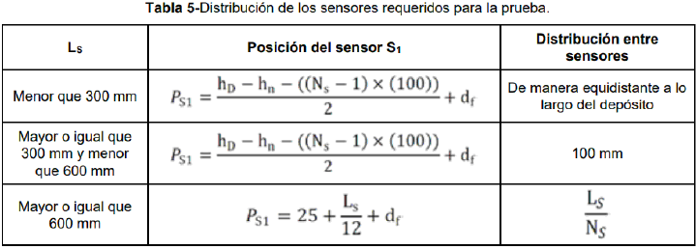  … …  Cuando la distancia LS sea menor que 300 mm, la longitud de instalación de los sensores debe distribuirse de manera equidistante a lo largo del depósito de almacenamiento  Debe decir:  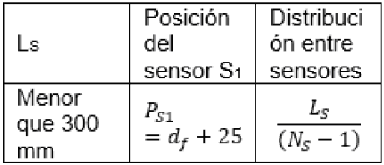  Justificación:  Se propone precisar las ecuaciones para determinar la posición del Sensor S₁ y de la distribución entre sensores, cuando L_{S} es menor que 300 mm.  Con la precisión de las ecuaciones, se sugiere eliminar el texto previsto en 4.5, relativo a cuando la distancia L_{S} es menor que 300 mm. | Con fundamento en los artículos 47 fracciones II y III y 64 de la Ley Federal sobre Metrología y Normalización y el 33 de su Reglamento, se analizó el comentario y se consideró que procede.  Se modifica el contenido de la Tabla 5 y se elimina el texto, quedando de la siguiente manera:  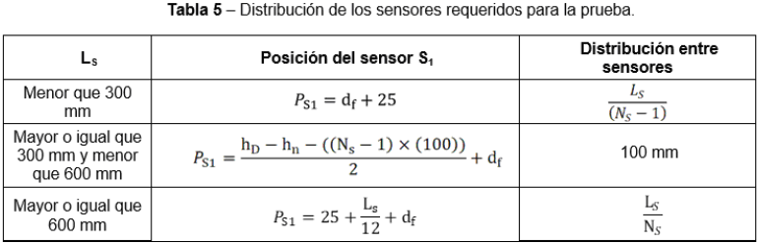
19 | Capítulo / inciso:  8.5.1  Dice:  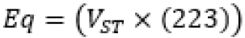  Debe decir:  Justificación:  Para mayor claridad, se sugiere definir la constante 223 | Con fundamento en los artículos 47 fracciones II y III y 64 de la Ley Federal sobre Metrología y Normalización y el 33 de su Reglamento, se analizó el comentario y se consideró que procede.  Se agrega la definición de la constante de 223, de acuerdo con lo siguiente:  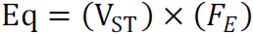  Donde:  F_{E} = Factor de equivalencia de energía referida al volumen de agua estándar por persona a temperatura de confort, igual a 223.  Además, para dar congruencia, se realizan las adecuaciones pertinentes en el resto del documento normativo.

20 | Capítulo / inciso:  8.5.1  Dice:  ΔT Temperatura final del agua menos temperatura inicial del agua (°C)  Debe decir:  ΔT Temperatura final del agua menos temperatura inicial del agua (°C), determinado conforme a 8.5.2  Justificación:  Para mayor claridad, se precisa la referencia para el cálculo de ΔT. | Con fundamento en los artículos 47 fracciones II y III y 64 de la Ley Federal sobre Metrología y Normalización y el 33 de su Reglamento, se analizó el comentario y se consideró que procede.  Se acepta la propuesta y se agrega el texto, quedando de la siguiente manera:  ΔT Temperatura final del agua menos temperatura inicial del agua (°C), determinado conforme a 8.5.2  Además, para dar congruencia, se realizan las adecuaciones pertinentes en el resto del documento normativo.
21 | Capítulo / inciso:  8.5.3  Dice:  e) Al final del periodo de recuperación después de la primera extracción, registrar la temperatura promedio máxima del tanque (T_{Max 1}) obtenida después del corte y el consumo de gas (Q_{r1}).  Debe decir:  Al final del periodo de recuperación después de la primera extracción, registrar el consumo de gas (Q_{r1})) y la temperatura promedio máxima del tanque (T_{Max 1}) obtenida durante los 20 minutos después del corte, como máximo.  Justificación:  Es necesario establecer un tiempo límite para la obtención de T_{max}. | Con fundamento en los artículos 47 fracciones II y III y 64 de la Ley Federal sobre Metrología y Normalización y el 33 de su Reglamento, se analizó el comentario y se consideró que procede.  Se acepta la propuesta de modificación del inciso 8.5.3, quedando de la siguiente manera:  e) Al final del periodo de recuperación después de la primera extracción, registrar el consumo de gas (Q_{r1}) y la temperatura promedio máxima del tanque (T_{Max 1}) obtenida durante los 20 minutos después del corte, como máximo.

22 | Capítulo / inciso:  8.5.3  Dice:  f) Registrar el consumo de gas del estado pasivo; a partir del final del periodo de recuperación y hasta el inicio de la segunda extracción (VGstdby1).  Debe decir:  f) Registrar el tiempo y consumo de gas del estado pasivo; a partir del final del periodo de recuperación y hasta el inicio de la segunda extracción (VGstdby1).  Justificación:  Se propone precisar el registro del tiempo, durante el desarrollo de la prueba prevista en 8.5.3 | Con fundamento en los artículos 47 fracciones II y III y 64 de la Ley Federal sobre Metrología y Normalización y el 33 de su Reglamento, se analizó el comentario y se consideró que procede.  Se acepta la propuesta de modificación del inciso 8.5.3, quedando de la siguiente manera:  f) Registrar el tiempo y consumo de gas del estado pasivo; a partir del final del periodo de recuperación y hasta el inicio de la segunda extracción (V_{Gstdby1}).
23 | Capítulo / inciso:  8.5.3  Dice:  j) Al final del periodo de recuperación después de la segunda extracción, registrar la temperatura promedio máxima del tanque (TMax ₂) obtenida después del corte y el consumo de gas (Qr2).  Debe decir:  j) Al final del periodo de recuperación después de la primera extracción, registrar el consumo de gas (Qr2) y la temperatura promedio máxima del tanque (TMax ₂) obtenida durante los 20 minutos después del corte, como máximo.  Justificación:  Es necesario establecer un tiempo límite para la obtención de T_{max}, | Con fundamento en los artículos 47 fracciones II y III y 64 de la Ley Federal sobre Metrología y Normalización y el 33 de su Reglamento, se analizó el comentario y se consideró que procede.  Se acepta la propuesta de modificación al inciso 8.5.3, quedando de la siguiente manera:  j) Al final del periodo de recuperación después de la segunda extracción, registrar el consumo de gas (Qr2) y la temperatura promedio máxima del tanque (TMax ₂) obtenida durante los 20 minutos después del corte, como máximo.

24 | Capítulo / inciso:  8.5.3  Dice:  q) Después de la recuperación de la segunda extracción, registrar el tiempo durante el cual el agua no fue extraída durante todo el periodo de duración de la prueba de 24 horas como t24h.  Nota: …  Debe decir:  q) Después de la recuperación de la segunda extracción, registrar el tiempo durante el cual el agua no fue extraída durante todo el periodo de duración de la prueba de 24 horas como t24h. Para el caso de los calentadores de depósito, el tiempo durante el cual el agua no fue extraída, debe considerar el periodo entre el final de la recuperación de la primera extracción y el inicio de la segunda, así como el periodo después de la recuperación de la segunda extracción hasta el final de la prueba de 24 horas.  Nota:…  Justificación:  Se sugiere mejoras en la redacción, a fin de dar claridad a lo previsto en el inciso q) del numeral 8.5.3 | Con fundamento en los artículos 47 fracciones II y III y 64 de la Ley Federal sobre Metrología y Normalización y el 33 de su Reglamento, se analizó el comentario y se consideró que procede.  Se añade el texto propuesto al inciso 8.5.3, quedando de la siguiente manera:  q) Después de la recuperación de la segunda extracción, registrar el tiempo durante el cual el agua no fue extraída durante todo el periodo de duración de la prueba de 24 horas como t24h. Para el caso de los calentadores de depósito, el tiempo durante el cual el agua no fue extraída, debe considerar el periodo entre el final de la recuperación de la primera extracción y el inicio de la segunda, así como el periodo después de la recuperación de la segunda extracción hasta el final de la prueba de 24 horas.
25 | Capítulo / inciso:  8.6.4  Dice:  b) Se deben de realizar mediciones de temperatura a la entrada y salida de agua 15 s después de iniciar la extracción y así continuar cada 5 s durante la misma. Posteriormente se debe determinar el promedio para ambas temperaturas en cada extracción (TIN y TOUT).  Debe decir:  b) Se deben de realizar mediciones de temperatura a la entrada y salida de agua cada 5 s durante la extracción. Posteriormente se debe determinar el promedio para ambas temperaturas en cada extracción (TIN y TOUT).  Justificación:  Se prevé que no es necesario iniciar la medición de temperaturas, 15 segundos después de la extracción, toda vez que se estabiliza la temperatura del agua previamente, conforme lo prevé el inciso c) de 8.6.3. | Con fundamento en los artículos 47 fracciones II y III y 64 de la Ley Federal sobre Metrología y Normalización y el 33 de su Reglamento, se analizó el comentario y se consideró que procede.  Se modifica el texto del inciso 8.6.4, quedando de la siguiente manera:  b) Se deben de realizar mediciones de temperatura a la entrada y salida de agua cada 5 s durante la extracción. Posteriormente se debe determinar el promedio para ambas temperaturas en cada extracción (TIN y TOUT).

26 | Capítulo / inciso:  8.6.4  Dice:  d) Al final de la recuperación de la extracción, registrar la temperatura promedio máxima dentro del tanque (TMax) y el consumo de gas (Qr).  Debe decir:  Al final de la recuperación de la extracción, registrar la temperatura promedio máxima dentro del tanque (TMax) obtenida durante los 5 minutos después del corte y el consumo de gas (Qr).  Al final del periodo de recuperación después de la primera extracción, registrar el consumo de gas (Qr)) y la temperatura promedio máxima del tanque (TMax) obtenida durante los 20 minutos después del corte, como máximo.  Justificación:  Es necesario establecer un tiempo límite para la obtención de Tmax, de no establecerse puede tomarse antes de llegar a la temperatura máxima | Con fundamento en los artículos 47 fracciones II y III y 64 de la Ley Federal sobre Metrología y Normalización y el 33 de su Reglamento, se analizó el comentario y se consideró que procede parcialmente.  Se acepta establecer el tiempo límite de obtención de la temperatura máxima y se mejora la redacción, quedando de la siguiente manera:  d) Al final del periodo de recuperación de la extracción, registrar el consumo de gas (Qr) y la temperatura promedio máxima dentro del tanque (TMax) obtenida durante los 20 minutos después del corte, como máximo.
27 | Capítulo / inciso:  8.7.4  Dice:  b) Se deben de realizar mediciones de temperatura a la entrada y salida de agua 15 s después de iniciar la extracción y así continuar cada 5 s durante la misma. Posteriormente se debe determinar el promedio para ambas temperaturas en cada extracción (TIN y TOUT).  Debe decir:  b) Se deben de realizar mediciones de temperatura a la entrada y salida de agua cada 5 s durante la extracción. Posteriormente se debe determinar el promedio para ambas temperaturas en cada extracción (TIN y TOUT).  Justificación:  Se prevé que no es necesario iniciar la medición de temperaturas, 15 segundos después de la extracción, toda vez que se estabiliza la temperatura del agua previamente, conforme lo prevé el inciso b) de 8.7.3 | Con fundamento en los artículos 47 fracciones II y III y 64 de la Ley Federal sobre Metrología y Normalización y el 33 de su Reglamento, se analizó el comentario y se consideró que procede.  Se modifica el texto del inciso 8.7.4, quedando de la manera siguiente:  b) Se deben de realizar mediciones de temperatura a la entrada y salida de agua cada 5 s durante la extracción. Posteriormente se debe determinar el promedio para ambas temperaturas en cada extracción (TIN y TOUT).

28 | Capítulo / inciso:  8.8.1  Dice:  No indica  Debe decir:  El cálculo del poder calorífico inferior se hace de acuerdo con la composición del combustible obtenido en su análisis, utilizando la siguiente fórmula y los valores indicados en la tabla 11:  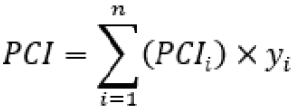  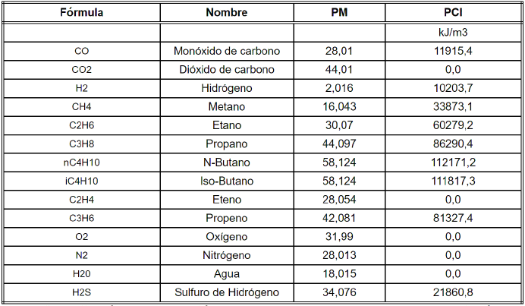  Justificación:  Dar trazabilidad y repetibilidad a los valores de PCI obtenidos y empleados en el cálculo de eficiencia | Con fundamento en los artículos 47 fracciones II y III y 64 de la Ley Federal sobre Metrología y Normalización y el 33 de su Reglamento, se analizó el comentario y se consideró que procede.  Se coloca el cálculo del poder calorífico inferior en el Apéndice informativo C, quedando de la siguiente manera;  Apéndice C Normativo Cálculo del poder calorífico inferior  C.1.Cálculo del poder calorífico inferior  El cálculo del poder calorífico inferior se hace de acuerdo con la composición del combustible obtenido en su análisis, con los valores indicados en la Tabla C.1 y utilizando la siguiente fórmula:  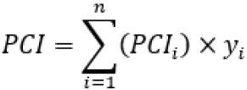  Tabla C.1 – Eficiencia térmica mínima para calentadores de agua domésticos y comerciales.  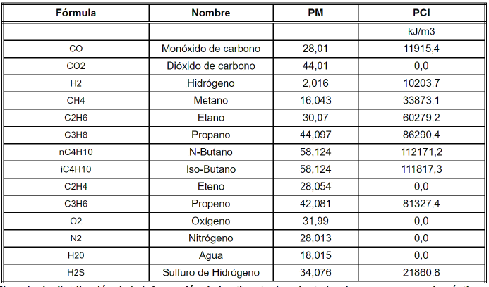
29 | Capítulo / inciso:  8.8.1  Dice:  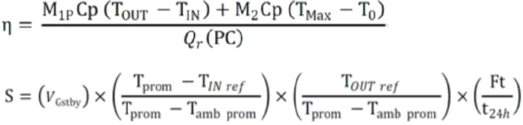  Debe decir:  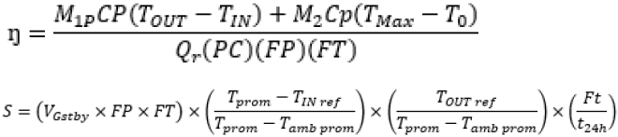  Justificación:  Se propone mejoras en la ecuación, a fin de dar mayor claridad al cálculo final, se integra la aplicación de los factores de corrección por presión y temperatura | Con fundamento en los artículos 47 fracciones II y III y 64 de la Ley Federal sobre Metrología y Normalización y el 33 de su Reglamento, se analizó el comentario y se consideró que procede.  Se agregan las variables a considerar a la fórmula de eficiencia y al consumo de gas en modo de espera y se eliminan las notas referentes a este ajuste. Quedando de la siguiente manera:  8.8.1 Eficiencia térmica  La eficiencia térmica de los calentadores de agua comprendidos dentro del alcance de la presente Norma Oficial Mexicana se determina conforme con la siguiente fórmula:  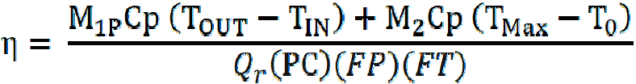  …  8.8.2 Consumo de gas en modo de espera  El consumo de gas en modo espera de los calentadores de agua comprendidos dentro del alcance de la presente Norma Oficial Mexicana se determina conforme con la siguiente fórmula:  Además, para dar congruencia, se realizan las adecuaciones pertinentes en el resto del documento normativo.

30 | Capítulo / inciso:  12.5.2.3  Dice:  El resultado de prueba de la muestra a evaluar debe ser mayor o igual al nivel mínimo de eficiencia térmica, establecida en la Tabla 1. En caso de no cumplirse el requisito anterior, se permite repetir la prueba a una segunda muestra. Si esta segunda muestra no satisface las condiciones especificadas, el modelo no cumple con este Proyecto de Norma Oficial Mexicana.  Debe decir:  12.5.2.3 El resultado de las pruebas de la muestra a evaluar debe cumplir conforme a lo previsto en el capítulo 6. En caso de no cumplirse el requisito anterior, se permite repetir las pruebas a una segunda muestra. Si esta segunda muestra no satisface las condiciones especificadas, el modelo no cumple con este Proyecto de Norma Oficial Mexicana.  Justificación:  Se propone mejoras en la redacción, a fin de precisar que la muestra a evaluar debe cumplir con las especificaciones previstas en el capítulo 6 | Con fundamento en los artículos 47 fracciones II y III y 64 de la Ley Federal sobre Metrología y Normalización y el 33 de su Reglamento, se analizó el comentario y se consideró que procede parcialmente.  Se modifica la redacción del texto con el objetivo de establecer que se debe de cumplir con las especificaciones del capítulo 6. Quedando de la siguiente manera:  12.5.2.3 El resultado de las pruebas de la muestra a evaluar debe cumplir con lo previsto en el capítulo 6. En caso de no cumplirse el requisito anterior, se permite repetir las pruebas a una segunda muestra. Si esta segunda muestra no satisface las condiciones especificadas, el modelo no cumple con esta Norma Oficial Mexicana.
31 | Capítulo / inciso:  12.5.3  Dice:  3. Calentador instantáneo.  I. Mismo flujo de agua en litros por minuto (L/min).  i. Flujo de agua fijo y flujo de gas variable.  ii. Flujo de agua variable y flujo de gas variable.  iii. Flujo automático de agua y flujo automático de gas  Debe decir:  Calentador instantáneo:  3. Calentador instantáneo.  I. Mismo flujo de agua en litros por minuto (L/min).  II. Mismo tipo de funcionamiento:  i. Flujo de agua fijo y flujo de gas variable.  ii. Flujo de agua variable y flujo de gas variable.  iii. Flujo automático de agua y flujo automático de gas  a) gas variable y agua fija  b) gas variable y agua variable  Justificación:  Se sugiere mejoras en la redacción de la agrupación de familia de calentadores instantáneos, a fin de precisar su clasificación por el tipo de funcionamiento. | Con fundamento en los artículos 47 fracciones II y III y 64 de la Ley Federal sobre Metrología y Normalización y el 33 de su Reglamento, se analizó el comentario y se consideró que procede parcialmente.  Se modifican las viñetas del texto del inciso 12.5.3 para facilitar la comprensión de la clasificación.  I. Mismo flujo de agua en litros por minuto (L/min).  - Flujo de agua fijo y flujo de gas variable.  - Flujo de agua variable y flujo de gas variable.  - Flujo automático de agua y flujo automático de gas

Promovente: Asociación de Normalización y Certificación, A.C. (ANCE)
Representante: Ing. Manuel Aleris Flores Díaz/ Ing. Rodrigo López Rangel
32 | Capítulo / inciso:  6.1  Dice:  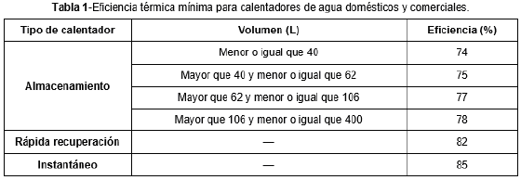  Debe decir:  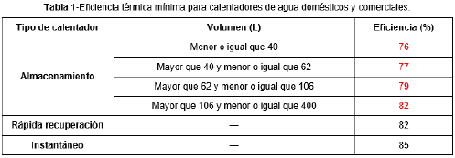  Justificación:  Conservar la eficiencia térmica mínima para los calentadores tipo almacenamiento que se establece en la NOM-003-ENER-2011, hay que hacerlos más eficientes y no tener un retroceso en la especificación para dicha eficiencia mínima. | Con fundamento en los artículos 47 fracciones II y III y 64 de la Ley Federal sobre Metrología y Normalización y el 33 de su Reglamento, se analizó el comentario y se consideró que no procede.  No se considera conveniente modificar los valores de eficiencia térmica establecidos en la Tabla 1; ya que, el PROY-NOM-003-ENER-2020 prevé un método de prueba distinto y más estricto que el establecido en la NOM-003-ENER-2011; por lo que, los parámetros de eficiencia térmica no son comparables entre si.  Este nuevo método de prueba simula de mejor manera el uso que los calentadores de agua tienen en la actualidad y permite conocer parámetros de alta relevancia que permiten informar al consumidor la eficiencia térmica y el consumo de gas en modo de espera.  Se trata de un método de prueba repetible y reproducible que permite comparar las diferentes tecnologías de los calentadores de agua (almacenamiento, rápida recuperación e instantáneos).  Es importante mencionar, que en las pruebas realizadas durante la elaboración del PROY-NOM-003-ENER-2020 se encontró que un calentador de cuya eficiencia es de 85% con el método de la NOM-003-ENER-2011, al ser probado con el método de prueba previsto en el PROY-NOM-003-ENER-2020, obtendría una eficiencia de 79.1%. Para el caso de un calentador de rápida recuperación cuya eficiencia térmica es del 83.6%, obtenida mediante el método de prueba de la NOM-003-ENER-2011; al ser probado con el nuevo método obtendría una de 77.7%. Estos valores demuestran que el proyecto de NOM-ENER cuenta con un método de prueba más estricto.  Finalmente, los calentadores de tipo instantáneo, al ser probados con el nuevo método de prueba, mantienen la eficiencia obtenida mediante el método de prueba de la NOM-003-ENER-2011; por lo que para estos equipos el valor de eficiencia térmica establecido en la Tabla 1 fue incrementado.

33 | Capítulo / inciso:  8.3  Dice:  8.3 Instalación de calentadores para prueba en laboratorio  Los calentadores de agua, diseñados para sostenerse independientemente sobre una base, deben instalarse sobre una plataforma de madera de 2 cm de espesor mínimo que cubra el total del área de la base del calentador; la cual debe tener tres soportes, que deben medir al menos 5 cm de ancho por 10 cm de profundidad y 10 cm de alto, respectivamente.  Los calentadores de agua que se instalan en la pared, deben soportarse en un muro simulado que cubra el total del área de montaje del calentador de acuerdo con las instrucciones de instalación del fabricante. La construcción debe ser de madera de al menos 2 cm de espesor.  Debe decir:  8.3 Instalación de calentadores para prueba en laboratorio  Los calentadores de agua, diseñados para sostenerse independientemente sobre una base, deben instalarse sobre una base horizontal que cubra al menos el total del área de montaje del calentador. | Con fundamento en los artículos 47 fracciones II y III y 64 de la Ley Federal sobre Metrología y Normalización y el 33 de su Reglamento, se analizó el comentario y se consideró que procede parcialmente.  Se modifica la redacción del documento normativo, quedando como sigue:  8.3 Instalación de calentadores para prueba en laboratorio  Los calentadores de agua, diseñados para sostenerse independientemente sobre una base, deben instalarse sobre una plataforma de madera de 2 cm de espesor mínimo que cubra el total del área de la base del calentador; la cual debe tener tres soportes, que deben medir al menos 5 cm de ancho por 10 cm de profundidad y 10 cm de alto, respectivamente.  Los calentadores de agua que se instalan en la pared deben soportarse en un muro simulado que cubra el total del área de montaje del calentador de acuerdo con las instrucciones de instalación del fabricante. La construcción debe ser de madera de al menos 2 cm de espesor.  Nota: La plataforma de madera y el muro simulado, podrán reforzarse con una estructura metálica.

Los calentadores de agua que se instalan en la pared, deben soportarse en una estructura metálica o en un muro simulado (de al menos 2 cm de espesor) que cubra al menos el total del área de montaje del calentador de acuerdo con las instrucciones de instalación del fabricante.
Justificación:
Permitir que no solo se ocupe una plataforma de madera, dejarlo como base horizontal.
Para los calentadores que se instalan en pared, permitir que se soporten en una estructura metálica o en un muro simulado
Se propone que la base o el área de montaje de los calentadores sea al menos el total del área de montaje.
La mayoría de los calentadores se colocan al exterior de la vivienda y no se soportan en bases de madera ¿Por qué la base de madera? No se recomienda la pared de madera para los calentadores instantáneos ya que se genera mucho calor en la parte trasera de estos y puede provocarse la ignición de dicha madera
La base de madera, puede llegar a pandearse y provocar inestabilidad a al momento de la aplicación de las pruebas.

34 | Capítulo / inciso:  8.4.3  Dice:  Tratándose de calentadores que utilizan Gas L. P. como combustible:  a) Propano con una porción molar mínima de 95% (certificada).  b) Gas L.P. con un poder calorífico inferior de 93 MJ/m³ ± 2 MJ/m³.  Tratándose de calentadores que utilizan Gas Natural como combustible:  c) Metano con una porción molar mínima de 95% (certificada).  d) Gas Natural con un poder calorífico inferior de 34 MJ/ m³ ± 2 MJ/ m³.  Debe decir:  Tratándose de calentadores que utilizan Gas L. P. como combustible:  a) Propano con una porción molar mínima de 95% (certificada); o  b) Gas L.P. con un poder calorífico inferior de 93 MJ/m³ ± 2 MJ/m³.  Tratándose de calentadores que utilizan Gas Natural como combustible:  c) Metano con una porción molar mínima de 95% (certificada); o  d) Gas Natural con un poder calorífico inferior de 34 MJ/ m³ ± 2 MJ/ m³.  Justificación:  Permitir el uso de uno u otro tipo de combustible. | Con fundamento en los artículos 47 fracciones II y III y 64 de la Ley Federal sobre Metrología y Normalización y el 33 de su Reglamento, se analizó el comentario y se consideró que procede.  Se modifica el contenido, quedando de la siguiente manera:  Tratándose de calentadores que utilizan Gas L. P. como combustible:  a) Propano con una porción molar mínima de 95% (certificada); o  b) Gas L.P. con un poder calorífico inferior de 90 MJ/m³ ± 2 MJ/m³.  Tratándose de calentadores que utilizan Gas Natural como combustible:  c) Metano con una porción molar mínima de 95% (certificada); o  d) Gas Natural con un poder calorífico inferior de 34 MJ/m³ ± 2 MJ/m³.

35 | Capítulo / inciso:  10.3.8  Dice:  10.3.8 La leyenda: “Capacidad:”, en tipo negrita, seguida de la capacidad del calentador expresada en litros para los calentadores de almacenamiento o en litros por minuto para los calentadores de rápida recuperación e instantáneos, en tipo normal.  Debe decir:  10.3.8 La leyenda: “Capacidad:”, en tipo negrita, seguida de la capacidad del calentador expresada en litros (L) para los calentadores de almacenamiento o en litros por minuto (L/min) para los calentadores de rápida recuperación e instantáneos, en tipo normal.  Justificación:  Para no confundir al usuario en la parte del etiquetado y homologar en la selección de las unidades | Con fundamento en los artículos 47 fracciones II y III y 64 de la Ley Federal sobre Metrología y Normalización y el 33 de su Reglamento, se analizó el comentario y se consideró que procede.  Se modifica el contenido, quedando de la siguiente manera:  10.3.8 La leyenda: “Capacidad:”, en tipo negrita, seguida de la capacidad del calentador expresada en litros (L) para los calentadores de almacenamiento o en litros por minuto (L/min) para los calentadores de rápida recuperación e instantáneos, en tipo normal.

36 | Capítulo / inciso:  Figura 3  Dice:  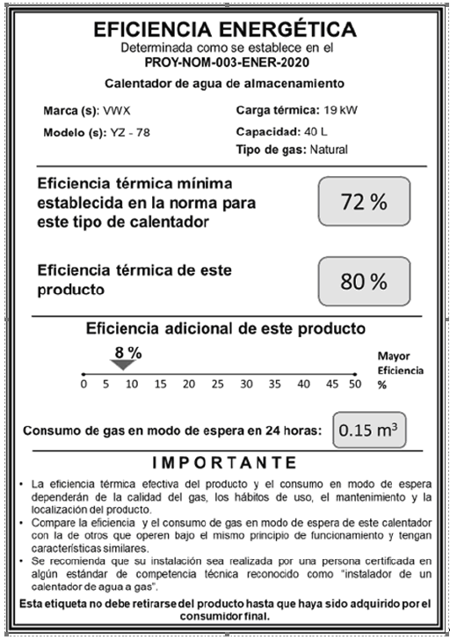  Debe decir:  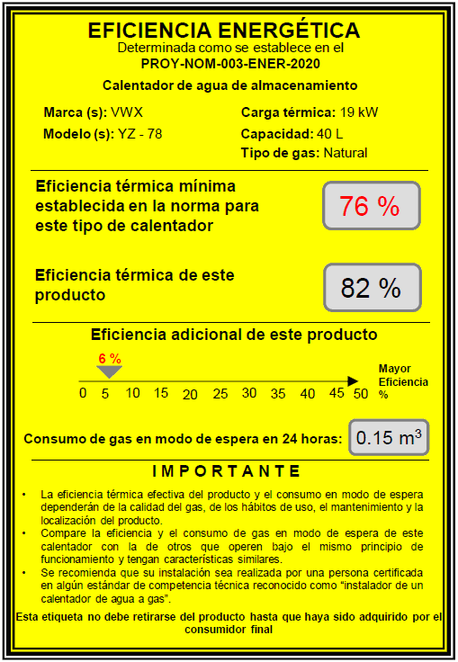  Justificación:  Para que la Figura 3 sea congruente con la Tabla 1 relativa a eficiencia térmica mínima se propone indicar 76 %. Derivado de lo anterior debe modificarse la eficiencia adicional del producto a 6%  En cumplimiento con 10.5.2 el fondo de la etiqueta del ejemplo debe ir en color amarillo, lo anterior para orientar mejor al usuario. | Con fundamento en los artículos 47 fracciones II y III y 64 de la Ley Federal sobre Metrología y Normalización y el 33 de su Reglamento, se analizó el comentario y se consideró que procede parcialmente.  Se modifican los valores de la Figura 3 de forma que el ejemplo cumpla con la NOM. Por otro lado, en el inciso 10.5.2 se especifica el color del fondo de la etiqueta por lo que no se considera necesario colocar en color amarillo la etiqueta.  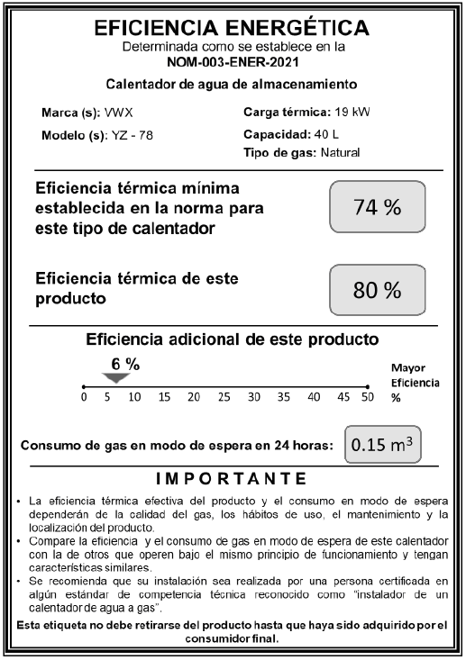

37 | Capítulo / inciso:  Figura 4  Dice:  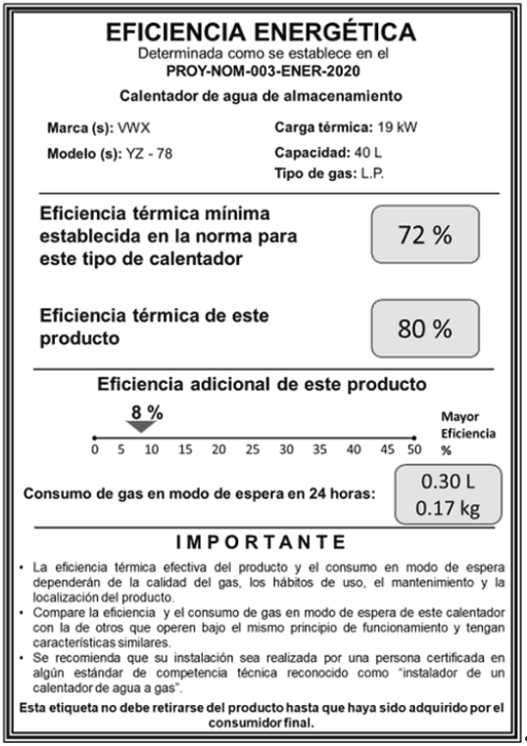  Debe decir:  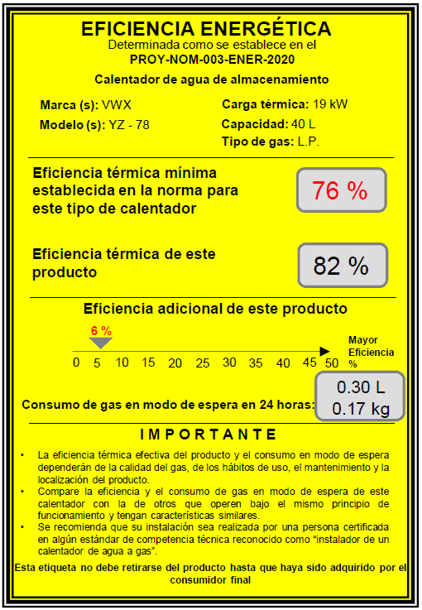  Justificación:  Para que la Figura 4 sea congruente con la Tabla 1 relativa a eficiencia térmica mínima se propone indicar 76 %. Derivado de lo anterior debe modificarse la eficiencia adicional del producto a 6%  En cumplimiento con 10.5.2 el fondo de la etiqueta del ejemplo debe ir en color amarillo, lo anterior para orientar mejor al usuario. | Con fundamento en los artículos 47 fracciones II y III y 64 de la Ley Federal sobre Metrología y Normalización y el 33 de su Reglamento, se analizó el comentario y se consideró que procede parcialmente.  Se modifican los valores de la Figura 4 de forma que el ejemplo cumpla con la NOM. Por otro lado, en el inciso 10.5.2 se especifica el color del fondo de la etiqueta por lo que no se considera necesario colocar en color amarillo la etiqueta.  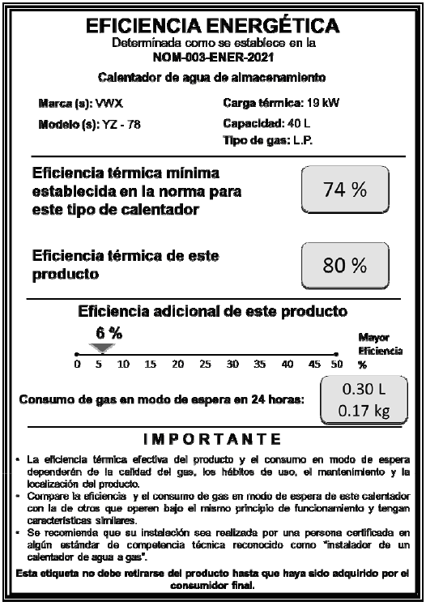

38 | Capítulo / inciso:  12  Dice:  12. Procedimiento para la evaluación de la conformidad  El presente Procedimiento para la Evaluación de la Conformidad (PEC) es aplicable a los productos de fabricación nacional o de importación que se comercialicen en el territorio nacional.  La evaluación de la conformidad del presente Proyecto de Norma Oficial Mexicana, se realiza por personas acreditadas y aprobadas en términos de la Ley Federal sobre Metrología y Normalización y su Reglamento.  Debe decir:  12. Procedimiento para la evaluación de la conformidad  El presente Procedimiento para la Evaluación de la Conformidad (PEC) es aplicable a los productos de fabricación nacional o de importación que se comercialicen en el territorio nacional.  La evaluación de la conformidad del presente Proyecto de Norma Oficial Mexicana, se realiza por personas acreditadas y aprobadas en términos de la Ley Federal sobre Metrología y Normalización o la que la sustituya y el Reglamento aplicable.  Justificación:  De acuerdo con el transitorio cuarto de la Ley de Infraestructura de la Calidad el cual establece que “Las Propuestas, Anteproyectos y Proyectos de Normas Oficiales Mexicanas y Estándares que a la fecha de entrada en vigor del presente Decreto se encuentren en trámite y que no hayan sido publicados, deberán ajustarse a lo dispuesto por las Ley Federal sobre Metrología y Normalización, su Reglamento y demás disposiciones secundarias vigentes al momento de su elaboración y hasta su conclusión.”  La Ley de Infraestructura de la Calidad abroga a la Ley Federal sobre Metrología y normalización. | Con fundamento en los artículos 47 fracciones II y III y 64 de la Ley Federal sobre Metrología y Normalización y el 33 de su Reglamento, se analizó el comentario y se consideró que procede parcialmente.  Debido a que la evaluación de la conformidad de esta Norma Oficial Mexicana se llevará a cabo en términos de la Ley de la Infraestructura de la Calidad (LIC), se sustituyen las referencias de la Ley Federal sobre Metrología y Normalización por la LIC, quedando de la siguiente manera:  12. Procedimiento para la evaluación de la conformidad  El presente Procedimiento para la Evaluación de la Conformidad (PEC) es aplicable a los productos de fabricación nacional o de importación que se comercialicen en el territorio nacional.  La evaluación de la conformidad de la presente Norma Oficial Mexicana se realiza por personas acreditadas y aprobadas en términos de la Ley de la Infraestructura de la Calidad y el Reglamento de la Ley Federal de Metrología y Normalización o el que lo sustituya.

39 | Capítulo / inciso:  12.2  Dice:  12.2 Referencias  Para la correcta aplicación de este PEC es necesario consultar los siguientes documentos vigentes:  Ley Federal sobre Metrología y Normalización (LFMN).  Reglamento de la Ley Federal sobre Metrología y Normalización (RLFMN).  Debe decir:  12.2 Referencias  Para la correcta aplicación de este PEC es necesario consultar los siguientes documentos vigentes:  Ley Federal sobre Metrología y Normalización (LFMN).  Reglamento de la Ley Federal sobre Metrología y Normalización (RLFMN).  Ley de Infraestructura de la Calidad (LIC).  Justificación:  De acuerdo con el transitorio cuarto de la Ley de Infraestructura de la Calidad el cual establece que “Las Propuestas, Anteproyectos y Proyectos de Normas Oficiales Mexicanas y Estándares que a la fecha de entrada en vigor del presente Decreto se encuentren en trámite y que no hayan sido publicados, deberán ajustarse a lo dispuesto por las Ley Federal sobre Metrología y Normalización, su Reglamento y demás disposiciones secundarias vigentes al momento de su elaboración y hasta su conclusión.”  La Ley de Infraestructura de la Calidad abroga a la Ley Federal sobre Metrología y normalización. | Con fundamento en los artículos 47 fracciones II y III y 64 de la Ley Federal sobre Metrología y Normalización y el 33 de su Reglamento, se analizó el comentario y se consideró que procede.  Se agrega la referencia a la Ley de la Infraestructura de la Calidad, quedando de la siguiente manera:  12.2 Referencias  Para la correcta aplicación de este PEC es necesario consultar los siguientes documentos vigentes:  Ley Federal sobre Metrología y Normalización (LFMN).  Ley de la Infraestructura de la Calidad (LIC).  Reglamento de la Ley Federal sobre Metrología y Normalización (RLFMN).

40 | Capítulo / inciso:  12.3.9  Dice:  12.3.9 Informe de pruebas: el documento que emite un laboratorio de pruebas acreditado y aprobado en los términos de la LFMN, mediante el cual se presentan los resultados obtenidos en las pruebas realizadas a la muestra seleccionada. La vigencia del informe de pruebas es de noventa días a partir de su fecha de emisión.  Debe decir:  12.3.9 Informe de pruebas: el documento que emite un laboratorio de pruebas acreditado y aprobado en los términos de la LFMN o la que la sustituya, mediante el cual se presentan los resultados obtenidos en las pruebas realizadas a la muestra seleccionada. La vigencia del informe de pruebas es de noventa días a partir de su fecha de emisión.  Justificación:  De acuerdo con el transitorio cuarto de la Ley de Infraestructura de la Calidad el cual establece que “Las Propuestas, Anteproyectos y Proyectos de Normas Oficiales Mexicanas y Estándares que a la fecha de entrada en vigor del presente Decreto se encuentren en trámite y que no hayan sido publicados, deberán ajustarse a lo dispuesto por las Ley Federal sobre Metrología y Normalización, su Reglamento y demás disposiciones secundarias vigentes al momento de su elaboración y hasta su conclusión.”  La Ley de Infraestructura de la Calidad abroga a la Ley Federal sobre Metrología y normalización. | Con fundamento en los artículos 47 fracciones II y III y 64 de la Ley Federal sobre Metrología y Normalización y el 33 de su Reglamento, se analizó el comentario y se consideró que procede parcialmente.  Debido a que la evaluación de la conformidad de esta Norma Oficial Mexicana se llevará a cabo en términos de la Ley de la Infraestructura de la Calidad (LIC), se sustituyen las referencias de la Ley Federal sobre Metrología y Normalización por la LIC, quedando de la siguiente manera:  12.3.9 Informe de pruebas: el documento que emite un laboratorio de pruebas acreditado y aprobado en los términos de la LIC, mediante el cual se presentan los resultados obtenidos en las pruebas realizadas a la muestra seleccionada. La vigencia del informe de pruebas es de noventa días a partir de su fecha de emisión.
41 | Capítulo / inciso:  12.3.10  Dice:  12.3.10 Laboratorio de pruebas: la persona moral acreditada y aprobada para realizar pruebas de acuerdo con el PROY-NOM, conforme lo establece la LFMN y su Reglamento.  Debe decir:  12.3.10 Laboratorio de pruebas: la persona moral acreditada y aprobada para realizar pruebas de acuerdo con el PROY-NOM, conforme lo establece la LFMN o la que la sustituya y el Reglamento aplicable.  Justificación:  De acuerdo con el transitorio cuarto de la Ley de Infraestructura de la Calidad el cual establece que “Las Propuestas, Anteproyectos y Proyectos de Normas Oficiales Mexicanas y Estándares que a la fecha de entrada en vigor del presente Decreto se encuentren en trámite y que no hayan sido publicados, deberán ajustarse a lo dispuesto por las Ley Federal sobre Metrología y Normalización, su Reglamento y demás disposiciones secundarias vigentes al momento de su elaboración y hasta su conclusión.”  La Ley de Infraestructura de la Calidad abroga a la Ley Federal sobre Metrología y normalización. | Con fundamento en los artículos 47 fracciones II y III y 64 de la Ley Federal sobre Metrología y Normalización y el 33 de su Reglamento, se analizó el comentario y se consideró que procede parcialmente.  Debido a que la evaluación de la conformidad de esta Norma Oficial Mexicana se llevará a cabo en términos de la Ley de la Infraestructura de la Calidad, se sustituyen las referencias de la Ley Federal sobre Metrología y Normalización por la LIC, quedando de la siguiente manera:  12.3.10 Laboratorio de pruebas: la persona moral acreditada y aprobada para realizar pruebas de acuerdo con la NOM, conforme lo establece la LIC y el RLFMN o el que lo sustituya.

42 | Capítulo / inciso:  12.3.11  Dice:  12.3.11 Organismo de certificación de producto: la persona física o moral acreditada y aprobada conforme a la LFMN y su Reglamento, que tenga por objeto realizar funciones de certificación a los productos objeto del campo de aplicación del presente PROY-NOM.  Debe decir:  12.3.11 Organismo de certificación de producto: la persona física o moral acreditada y aprobada conforme a la LFMN o la que la sustituya y el Reglamento aplicable, que tenga por objeto realizar funciones de certificación a los productos objeto del campo de aplicación del presente PROY-NOM.  Justificación:  De acuerdo con el transitorio cuarto de la Ley de Infraestructura de la Calidad el cual establece que “Las Propuestas, Anteproyectos y Proyectos de Normas Oficiales Mexicanas y Estándares que a la fecha de entrada en vigor del presente Decreto se encuentren en trámite y que no hayan sido publicados, deberán ajustarse a lo dispuesto por las Ley Federal sobre Metrología y Normalización, su Reglamento y demás disposiciones secundarias vigentes al momento de su elaboración y hasta su conclusión.”  La Ley de Infraestructura de la Calidad abroga a la Ley Federal sobre Metrología y normalización. | Con fundamento en los artículos 47 fracciones II y III y 64 de la Ley Federal sobre Metrología y Normalización y el 33 de su Reglamento, se analizó el comentario y se consideró que procede parcialmente.  Debido a que la evaluación de la conformidad de esta Norma Oficial Mexicana se llevará a cabo en términos de la Ley de la Infraestructura de la Calidad (LIC), se sustituyen las referencias de la Ley Federal sobre Metrología y Normalización por la LIC, quedando de la siguiente manera:  12.3.11 Organismo de certificación de producto: la persona física o moral acreditada y aprobada conforme a la LIC y el RLFMN o el que lo sustituya, que tenga por objeto realizar funciones de certificación a los productos objeto del campo de aplicación de la presente NOM.
43 | Capítulo / inciso:  12.3.12  Dice:  12.3.12 Organismo de certificación para sistemas de gestión de la calidad: la persona moral acreditada conforme a la LFMN y su Reglamento, que tenga por objeto realizar funciones de certificación de sistemas de gestión de la calidad.  Debe decir:  12.3.12 Organismo de certificación para sistemas de gestión de la calidad: la persona moral acreditada conforme a la LFMN o la que la sustituya y el Reglamento aplicable, que tenga por objeto realizar funciones de certificación de sistemas de gestión de la calidad.  Justificación:  De acuerdo con el transitorio cuarto de la Ley de Infraestructura de la Calidad el cual establece que “Las Propuestas, Anteproyectos y Proyectos de Normas Oficiales Mexicanas y Estándares que a la fecha de entrada en vigor del presente Decreto se encuentren en trámite y que no hayan sido publicados, deberán ajustarse a lo dispuesto por las Ley Federal sobre Metrología y Normalización, su Reglamento y demás disposiciones secundarias vigentes al momento de su elaboración y hasta su conclusión.”  La Ley de Infraestructura de la Calidad abroga a la Ley Federal sobre Metrología y normalización. | Con fundamento en los artículos 47 fracciones II y III y 64 de la Ley Federal sobre Metrología y Normalización y el 33 de su Reglamento, se analizó el comentario y se consideró que procede parcialmente.  Debido a que la evaluación de la conformidad de esta Norma Oficial Mexicana se llevará a cabo en términos de la Ley de la Infraestructura de la Calidad, se sustituyen las referencias de la Ley Federal sobre Metrología y Normalización por la LIC, quedando de la siguiente manera:  12.3.12 Organismo de certificación para sistemas de gestión de la calidad: la persona moral acreditada conforme a la LIC y el RLFMN o el que lo sustituya, que tenga por objeto realizar funciones de certificación de sistemas de gestión de la calidad.

44 | Capítulo / inciso:  12.4.1  Dice:  12.4.1 La evaluación de la conformidad debe realizarse por laboratorios de prueba y organismos de certificación de producto, acreditados y aprobados conforme a lo dispuesto en la LFMN.  Debe decir:  12.4.1 La evaluación de la conformidad debe realizarse por laboratorios de prueba y organismos de certificación de producto, acreditados y aprobados conforme a lo dispuesto en la LFMN o la que la sustituya.  Justificación:  De acuerdo con el transitorio cuarto de la Ley de Infraestructura de la Calidad el cual establece que “Las Propuestas, Anteproyectos y Proyectos de Normas Oficiales Mexicanas y Estándares que a la fecha de entrada en vigor del presente Decreto se encuentren en trámite y que no hayan sido publicados, deberán ajustarse a lo dispuesto por las Ley Federal sobre Metrología y Normalización, su Reglamento y demás disposiciones secundarias vigentes al momento de su elaboración y hasta su conclusión.”  La Ley de Infraestructura de la Calidad abroga a la Ley Federal sobre Metrología y normalización. | Con fundamento en los artículos 47 fracciones II y III y 64 de la Ley Federal sobre Metrología y Normalización y el 33 de su Reglamento, se analizó el comentario y se consideró que procede parcialmente.  Debido a que la evaluación de la conformidad de esta Norma Oficial Mexicana se llevará a cabo en términos de la Ley de la Infraestructura de la Calidad (LIC), se sustituyen las referencias de la Ley Federal sobre Metrología y Normalización por la LIC, quedando de la siguiente manera:  12.4.1 La evaluación de la conformidad debe realizarse por laboratorios de prueba y organismos de certificación de producto, acreditados y aprobados conforme a lo dispuesto en la LIC.
45 | Capítulo / inciso:  Tabla 9  Dice:  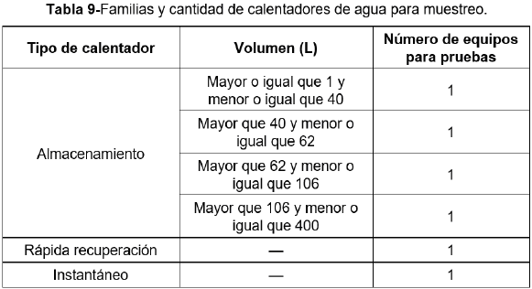  Debe decir:  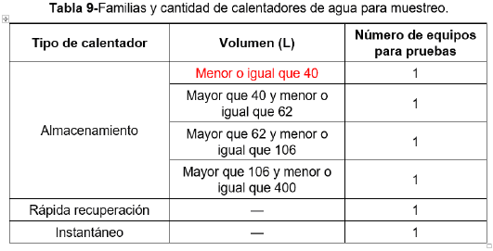  Justificación:  Homologar lo que se tiene establecido en la NOM-200-SCFI-2017, Calentadores de agua de uso doméstico y comercial que se utilizan como combustible Gas L.P. o Gas Natural. Requisitos de seguridad, especificaciones, métodos de prueba e información comercial, en lo relativo a la clasificación por volumen | Con fundamento en los artículos 47 fracciones II y III y 64 de la Ley Federal sobre Metrología y Normalización y el 33 de su Reglamento, se analizó el comentario y se consideró que procede.  Se modifica el contenido de la siguiente manera:  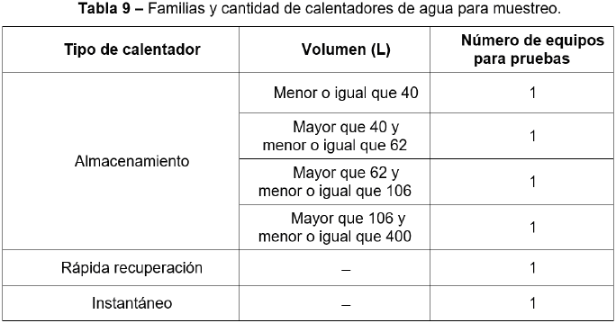

46 | Capítulo / inciso:  12.5.1.1  Dice:  12.5.1.1 Para el certificado de la conformidad con modalidad de certificación mediante pruebas periódicas al producto (modalidad 1):  • En caso de familia de producto: Declaración bajo protesta de decir verdad, por medio de la cual el interesado manifestará que el producto presentado a pruebas de laboratorio es representativo de la familia que se pretende certificar, de acuerdo con los incisos 12.3.5 y 12.5.3.  • Fotografías.  • Etiqueta de eficiencia energética.  • Instructivo o manual de uso.  • Original del informe de pruebas vigente realizadas por un laboratorio de pruebas acreditado.  Debe decir:  12.5.1.1 Para el certificado de la conformidad con modalidad de certificación mediante pruebas periódicas al producto (modalidad 1):  • En caso de familia de producto: Declaración bajo protesta de decir verdad, por medio de la cual el interesado manifestará que el producto presentado a pruebas de laboratorio es representativo de la familia que se pretende certificar, de acuerdo con los incisos 12.3.5 y 12.5.3.  • Fotografías (salida de gases de combustión, etiquetado de eficiencia, etiquetado de leyendas y etiquetado de la forma de operación, perillas, dispositivo de control, cuerpo completo del calentador, entre otros).  • Etiqueta de eficiencia energética.  • Instructivo o manual de uso.  • Original del informe de pruebas vigente realizadas por un laboratorio de pruebas acreditado.  Justificación:  Algunos calentadores, en especial los instantáneos ya manejan otras características o dispositivos, los cuales si únicamente se mandara una imagen del cuerpo no se visualizan dichos dispositivos. | Con fundamento en los artículos 47 fracciones II y III y 64 de la Ley Federal sobre Metrología y Normalización y el 33 de su Reglamento, se analizó el comentario y se consideró que procede parcialmente.  Se considera innecesario que para el proceso de certificación se deben presentar fotografías de:  - Salida de gases de combustión: No es necesario, toda vez que esta NOM-ENER regula la eficiencia térmica de los calentadores de agua.  - Etiquetado de eficiencia: No es necesario, toda vez que en el inciso 12.5.1.1 se establece el requisito de presentar esta información.  - Etiquetado de leyendas: Las leyendas que prevé el proyecto de NOM-ENER, están contenidas en la etiqueta, como se mencionó anteriormente.  - Etiquetado de la forma de operación: No es necesario, toda vez que en el inciso 12.5.1.1, se establece el requisito de presentar esta información mediante el instructivo o manual de uso.  - Perillas, dispositivos de control, cuerpo completo del calentador, entre otros: No es necesario, toda vez que esta NOM-ENER regula la eficiencia térmica de los calentadores de agua y no los componentes de estos.  No obstante, se modifica la redacción de la siguiente manera:  12.5.1.1 Para el certificado de la conformidad con modalidad de certificación mediante pruebas periódicas al producto (modalidad 1):  • En caso de familia de producto: Declaración bajo protesta de decir verdad, por medio de la cual el interesado manifestará que el producto presentado a pruebas de laboratorio es representativo de la familia que se pretende certificar, de acuerdo con los incisos 12.3.5 y 12.5.3.  • Fotografías del calentador de agua.  • Etiqueta de eficiencia energética.  • Instructivo o manual de uso.  • Original del informe de pruebas vigente realizadas por un laboratorio de pruebas acreditado.

47 | Capítulo / inciso:  12.5.5.2.4  Dice:  12.5.5.2.4 En caso de que el organismo de certificación para producto determine la suspensión o cancelación del certificado, ya sea por el incumplimiento del producto con el PROY-NOM o cuando el seguimiento no pueda llevarse a cabo por causa imputable a la empresa a verificar, el organismo de certificación para producto debe dar aviso al titular del certificado.  Debe decir:  12.5.5.2.4 En caso de que el organismo de certificación para producto determine la suspensión o cancelación del certificado, ya sea por el incumplimiento del producto con el PROY-NOM o cuando el seguimiento no pueda llevarse a cabo por causa imputable al titular del certificado, el organismo de certificación para producto debe dar aviso al titular del certificado.  Justificación:  Homologar el concepto para el término “titular del certificado”. | Con fundamento en los artículos 47 fracciones II y III y 64 de la Ley Federal sobre Metrología y Normalización y el 33 de su Reglamento, se analizó el comentario y se consideró que procede parcialmente.  Se modifica el contenido de la siguiente manera:  12.5.5.2.4 En caso de que el organismo de certificación para producto determine la suspensión o cancelación del certificado, ya sea por el incumplimiento del producto con la NOM o cuando el seguimiento no pueda llevarse a cabo por causa imputable al titular del certificado, el organismo de certificación para producto debe dar aviso al titular del certificado.
48 | Capítulo / inciso:  12.6.2  Dice:  12.6.2 Los gastos que se originen por los servicios de certificación y pruebas de laboratorio, por actos de evaluación de la conformidad, son a cargo del usuario conforme a lo establecido en el artículo 91 de la LFMN.  Debe decir:  12.6.2 Los gastos que se originen por los servicios de certificación y pruebas de laboratorio, por actos de evaluación de la conformidad, son a cargo del usuario conforme a lo establecido en el artículo 91 de la LFMN o la que la sustituya.  Justificación:  De acuerdo con el transitorio cuarto de la Ley de Infraestructura de la Calidad el cual establece que “Las Propuestas, Anteproyectos y Proyectos de Normas Oficiales Mexicanas y Estándares que a la fecha de entrada en vigor del presente Decreto se encuentren en trámite y que no hayan sido publicados, deberán ajustarse a lo dispuesto por las Ley Federal sobre Metrología y Normalización, su Reglamento y demás disposiciones secundarias vigentes al momento de su elaboración y hasta su conclusión.”  La Ley de Infraestructura de la Calidad abroga a la Ley Federal sobre Metrología y normalización. | Con fundamento en los artículos 47 fracciones II y III y 64 de la Ley Federal sobre Metrología y Normalización y el 33 de su Reglamento, se analizó el comentario y se consideró que procede parcialmente.  Se mantiene el texto y se elimina la referencia a la LFMN:  12.6.2 Los gastos que se originen por los servicios de certificación y pruebas de laboratorio, por actos de evaluación de la conformidad, son a cargo del usuario.

49 | Capítulo / inciso:  12.7.1  Dice:  12.7.1 Se procederá a la suspensión del certificado:  a) Por incumplimiento con los requisitos de información al público establecidos por el PROY-NOM.  b) Cuando el seguimiento no pueda llevarse a cabo por causas imputables al titular del certificado.  c) Cuando el titular del certificado no presente al organismo de certificación el informe de pruebas derivado del seguimiento, antes de 30 días naturales contados a partir de la fecha de emisión del informe de pruebas y dentro de la vigencia del certificado.  d) Por cambios o modificaciones a las especificaciones o diseño de los productos certificados que no hayan sido evaluados por causas imputables al titular del certificado.  e) Cuando la dependencia lo determine con base en el artículo 112, fracción V de la LFMN y 102 de su Reglamento.  El organismo de certificación para producto debe informar al titular del certificado sobre la suspensión, otorgando un plazo de 30 días naturales para hacer aclaraciones pertinentes o subsanar las deficiencias del producto o del proceso de certificación. Pasado el plazo otorgado y en caso de que no se hayan subsanado los incumplimientos, el organismo de certificación para producto procederá a la cancelación inmediata del certificado de la conformidad del producto. | Con fundamento en los artículos 47 fracciones II y III y 64 de la Ley Federal sobre Metrología y Normalización y el 33 de su Reglamento, se analizó el comentario y se consideró que procede parcialmente.  Debido a que la evaluación de la conformidad de esta Norma Oficial Mexicana se llevará a cabo en términos de la Ley de la Infraestructura de la Calidad, se sustituyen las referencias de la Ley Federal sobre Metrología y Normalización por la LIC, quedando de la siguiente manera:  12.7.1 Se procederá a la suspensión del certificado:  a) Por incumplimiento con los requisitos de información al público establecidos por la NOM.  b) Cuando el seguimiento no pueda llevarse a cabo por causas imputables al titular del certificado.  c) Cuando el titular del certificado no presente al organismo de certificación el informe de pruebas derivado del seguimiento, antes de 30 días naturales contados a partir de la fecha de emisión del informe de pruebas y dentro de la vigencia del certificado.  d) Por cambios o modificaciones a las especificaciones o diseño de los productos certificados que no hayan sido evaluados por causas imputables al titular del certificado.  e) Cuando la Autoridad Normalizadora lo determine con base en el artículo 154, fracción VI de la LIC y el RLFMN.

Debe decir:
12.7.1 Se procederá a la suspensión del certificado:
a) Por incumplimiento con los requisitos de información al público establecidos por el PROY-NOM.
b) Cuando el seguimiento no pueda llevarse a cabo por causas imputables al titular del certificado.
c) Cuando el titular del certificado no presente al organismo de certificación el informe de pruebas derivado del seguimiento, antes de 30 días naturales contados a partir de la fecha de emisión del informe de pruebas y dentro de la vigencia del certificado.
d) Por cambios o modificaciones a las especificaciones o diseño de los productos certificados que no hayan sido evaluados por causas imputables al titular del certificado.
e) Cuando la dependencia lo determine con base en el artículo 112, fracción V de la LFMN o la que la sustituya y el Reglamento aplicable.
El organismo de certificación para producto debe informar al titular del certificado sobre la suspensión, otorgando un plazo de 30 días naturales para hacer aclaraciones pertinentes o subsanar las deficiencias del producto o del proceso de certificación. Pasado el plazo otorgado y en caso de que no se hayan subsanado los incumplimientos, el organismo de certificación para producto procederá a la cancelación inmediata del certificado de la conformidad del producto.
Justificación:
De acuerdo con el transitorio cuarto de la Ley de Infraestructura de la Calidad el cual establece que “Las Propuestas, Anteproyectos y Proyectos de Normas Oficiales Mexicanas y Estándares que a la fecha de entrada en vigor del presente Decreto se encuentren en trámite y que no hayan sido publicados, deberán ajustarse a lo dispuesto por las Ley Federal sobre Metrología y Normalización, su Reglamento y demás disposiciones secundarias vigentes al momento de su elaboración y hasta su conclusión.”
La Ley de Infraestructura de la Calidad abroga a la Ley Federal sobre Metrología y normalización.

50 | Capítulo / inciso:  12.7.2  Dice:  12.7.2 Se procederá a la cancelación inmediata del certificado:  a) En dado caso, por cancelación del certificado del sistema de gestión de la calidad de la línea de producción.  b) Cuando se detecte falsificación o alteración de documentos relativos a la certificación.  c) A petición del titular de la certificación, siempre y cuando se hayan cumplido las obligaciones contraídas en la certificación, al momento en que se solicita la cancelación.  d) Cuando se incurra en declaraciones engañosas en el uso del certificado.  e) Por incumplimiento con especificaciones de este PROY-NOM, identificado por el organismo de certificación de producto, que no sean aspectos de marcado e información.  f) Una vez notificada la suspensión, no se corrija el motivo de ésta en el plazo establecido.  g) Cuando la dependencia lo determine con base en el artículo 112, fracción V de la LFMN y 102 de su Reglamento.  h) Se hayan efectuado modificaciones al producto que afecten el cumplimiento con el presente PROY-NOM sin haber notificado al organismo de certificación correspondiente.  i) No se cumpla con las características y condiciones establecidas en el certificado.  j) El documento donde consten los resultados de la evaluación de la conformidad pierda su utilidad o se modifiquen o dejen de existir las circunstancias que dieron origen al mismo, previa petición de parte.  En todos los casos de cancelación se procede a dar aviso a las autoridades correspondientes, informando los motivos de ésta. El organismo de certificación de producto mantendrá el expediente de los productos con certificados cancelados por incumplimiento con el PROY-NOM.  Debe decir:  12.7.2 Se procederá a la cancelación inmediata del certificado:  a) En dado caso, por cancelación del certificado del sistema de gestión de la calidad de la línea de producción.  b) Cuando se detecte falsificación o alteración de documentos relativos a la certificación.  c) A petición del titular de la certificación, siempre y cuando se hayan cumplido las obligaciones contraídas en la certificación, al momento en que se solicita la cancelación.  d) Cuando se incurra en declaraciones engañosas en el uso del certificado. | Con fundamento en los artículos 47 fracciones II y III y 64 de la Ley Federal sobre Metrología y Normalización y el 33 de su Reglamento, se analizó el comentario y se consideró que procede parcialmente.  Debido a que la evaluación de la conformidad de esta Norma Oficial Mexicana se llevará a cabo en términos de la Ley de la Infraestructura de la Calidad, se sustituyen las referencias de la Ley Federal sobre Metrología y Normalización por la LIC, quedando de la siguiente manera:  12.7.2 Se procederá a la cancelación inmediata del certificado:  a) En dado caso, por cancelación del certificado del sistema de gestión de la calidad de la línea de producción.  b) Cuando se detecte falsificación o alteración de documentos relativos a la certificación.  c) A petición del titular de la certificación, siempre y cuando se hayan cumplido las obligaciones contraídas en la certificación, al momento en que se solicita la cancelación.  d) Cuando se incurra en declaraciones engañosas en el uso del certificado.  e) Por incumplimiento con especificaciones de esta NOM, identificado por el organismo de certificación de producto, que no sean aspectos de marcado e información.  f) Una vez notificada la suspensión, no se corrija el motivo de ésta en el plazo establecido.  g) Cuando la Autoridad Normalizadora lo determine con base en el artículo 154, fracción VI de la LIC y 102 del RLFMN.

e) Por incumplimiento con especificaciones de este PROY-NOM, identificado por el organismo de certificación de producto, que no sean aspectos de marcado e información.
f) Una vez notificada la suspensión, no se corrija el motivo de ésta en el plazo establecido.
g) Cuando la dependencia lo determine con base en el artículo 112, fracción V de la LFMN o la que la sustituya y el Reglamento aplicable.
h) Se hayan efectuado modificaciones al producto que afecten el cumplimiento con el presente PROY-NOM sin haber notificado al organismo de certificación correspondiente.
i) No se cumpla con las características y condiciones establecidas en el certificado.
j) El documento donde consten los resultados de la evaluación de la conformidad pierda su utilidad o se modifiquen o dejen de existir las circunstancias que dieron origen al mismo, previa petición de parte.
En todos los casos de cancelación se procede a dar aviso a las autoridades correspondientes, informando los motivos de ésta. El organismo de certificación de producto mantendrá el expediente de los productos con certificados cancelados por incumplimiento con el PROY-NOM.
Justificación:
De acuerdo con el transitorio cuarto de la Ley de Infraestructura de la Calidad el cual establece que “Las Propuestas, Anteproyectos y Proyectos de Normas Oficiales Mexicanas y Estándares que a la fecha de entrada en vigor del presente Decreto se encuentren en trámite y que no hayan sido publicados, deberán ajustarse a lo dispuesto por las Ley Federal sobre Metrología y Normalización, su Reglamento y demás disposiciones secundarias vigentes al momento de su elaboración y hasta su conclusión.”
La Ley de Infraestructura de la Calidad abroga a la Ley Federal sobre Metrología y normalización.

51 | Capítulo / inciso:  13  Dice:  13. Sanciones  El incumplimiento de este Proyecto de Norma Oficial Mexicana, una vez publicado como norma definitiva, será sancionado conforme a lo dispuesto por la Ley Federal sobre Metrología y Normalización y demás disposiciones legales aplicables.  Debe decir:  13. Sanciones  El incumplimiento de este Proyecto de Norma Oficial Mexicana, una vez publicado como norma definitiva, será sancionado conforme a lo dispuesto por la Ley Federal sobre Metrología y Normalización o la que la sustituya y demás disposiciones legales aplicables.  Justificación:  De acuerdo con el transitorio cuarto de la Ley de Infraestructura de la Calidad el cual establece que “Las Propuestas, Anteproyectos y Proyectos de Normas Oficiales Mexicanas y Estándares que a la fecha de entrada en vigor del presente Decreto se encuentren en trámite y que no hayan sido publicados, deberán ajustarse a lo dispuesto por las Ley Federal sobre Metrología y Normalización, su Reglamento y demás disposiciones secundarias vigentes al momento de su elaboración y hasta su conclusión.”  La Ley de Infraestructura de la Calidad abroga a la Ley Federal sobre Metrología y normalización. | Con fundamento en los artículos 47 fracciones II y III y 64 de la Ley Federal sobre Metrología y Normalización y el 33 de su Reglamento, se analizó el comentario y se consideró que procede parcialmente.  Debido a que la evaluación de la conformidad de esta Norma Oficial Mexicana se llevará a cabo en términos de la Ley de la Infraestructura de la Calidad, se sustituyen las referencias de la Ley Federal sobre Metrología y Normalización por la LIC, quedando de la siguiente manera:  13. Sanciones  El incumplimiento de esta Norma Oficial Mexicana, una vez publicado como norma definitiva, será sancionado conforme a lo dispuesto por la Ley de la Infraestructura de la Calidad y demás disposiciones legales aplicables.

52 | Capítulo / inciso:  Figura A.2  Dice:  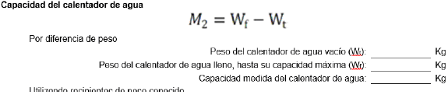  Debe decir:  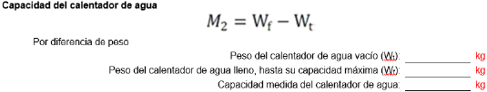  Justificación:  Uso correcto del símbolo (kg) para la unidad kilogramo de acuerdo con la Tabla 1 – Nombres, símbolos y definiciones de las unidades SI de base de la NOM-008-SCFI-2002, Sistema general de unidades de medida | Con fundamento en los artículos 47 fracciones II y III y 64 de la Ley Federal sobre Metrología y Normalización y el 33 de su Reglamento, se analizó el comentario y se consideró que procede.  Se corrige el contenido, quedando de la siguiente manera:  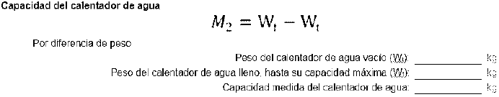  Además, para dar congruencia, se realizan las adecuaciones pertinentes en el resto del documento normativo.
53 | Capítulo / inciso:  Figura B.1  Figura B.2  Figura B.3  Dice:  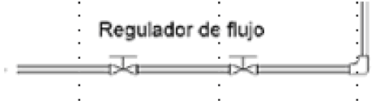  Debe decir:  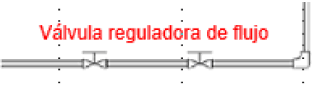  Justificación:  Uso correcto del término, en la imagen se establece un válvula, más no un regulador. | Con fundamento en los artículos 47 fracciones II y III y 64 de la Ley Federal sobre Metrología y Normalización y el 33 de su Reglamento, se analizó el comentario y se consideró que procede.  Se sustituye el término en las figuras B.1, B.2 Y B.3, quedando de la siguiente manera:  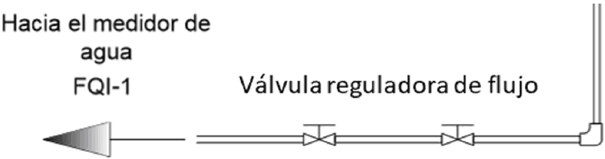

54 | Capítulo / inciso:  Figura B.1  Figura B.2  Figura B.3  Dice:  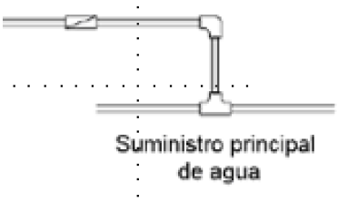  Debe decir:  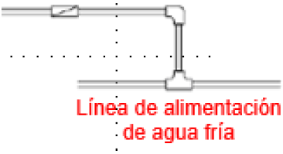  Justificación:  De acuerdo con la definición de 3.1 y como se establece en 8.5.2 | Con fundamento en los artículos 47 fracciones II y III y 64 de la Ley Federal sobre Metrología y Normalización y el 33 de su Reglamento, se analizó el comentario y se consideró que procede.  Se sustituye el término en las figuras B.1, B.2 y B.3, quedando de la siguiente manera:  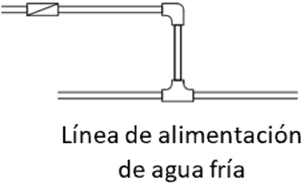

Promovente: Grupo IUSA, S.A. de C.V
Representante: Leonardo Jesus Ayala Rojas
55 | Capítulo / inciso:  3.7  Dice:  3.7 Calentador de agua de rápida recuperación  Aparato en el que el agua se calienta de manera continua a una temperatura uniforme, el calentamiento se realiza de forma directa al paso del agua por uno o más intercambiadores de calor los cuales forman parte o están contenidos en uno o más depósitos. No requiere presión/flujo de agua para encender, ya que su principio de funcionamiento es por diferencial de temperatura y está provisto de una o más válvula(s) termostática(s) (termostato(s)) o control electrónico de temperatura.  Debe decir:  3.7 Calentador de agua de rápida recuperación  Aparato en el que el agua se calienta en un depósito de almacenamiento y al hacer uso de esta, se mantiene de manera continua a una temperatura uniforme. El calentamiento se realiza de forma directa por uno o más intercambiadores de calor los cuales forman parte o están contenidos en uno o más depósitos. No requiere presión/flujo de agua para encender, ya que su principio de funcionamiento es por diferencial de temperatura y está provisto de una o más válvula(s) termostática(s) (termostato(s)) o control electrónico de temperatura.  Justificación:  El uso cotidiano de un calentador de rápida recuperación es: se enciende el calentador con la perilla de ajuste de temperatura al máximo, se espera el corte del termostato y se hace uso del agua caliente la cual puede ser de forma continua o intermitente. | Con fundamento en los artículos 47 fracciones II y III y 64 de la Ley Federal sobre Metrología y Normalización y el 33 de su Reglamento, se analizó el comentario y se consideró que procede.  Se modifica la redacción del inciso 3.7 para quedar como sigue:  3.7 Calentador de agua de rápida recuperación  Aparato en el que el agua se calienta en un depósito de almacenamiento y al hacer uso de esta, se mantiene de manera continua a una temperatura uniforme. El calentamiento se realiza de forma directa por uno o más intercambiadores de calor los cuales forman parte o están contenidos en uno o más depósitos. No requiere presión/flujo de agua para encender, ya que su principio de funcionamiento es por diferencial de temperatura y está provisto de una o más válvula(s) termostática(s) (termostato(s)) o control electrónico de temperatura.

56 | Capítulo / inciso:  8.4.5  Dice:  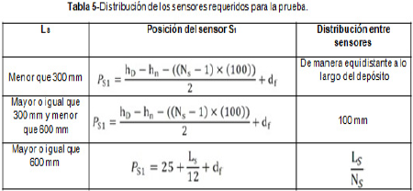  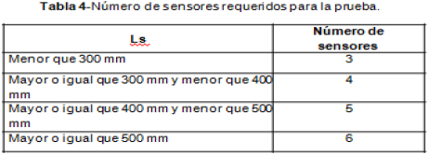  Debe decir:  Eliminar referencia a la tabla 5 y hacer referencia a la tabla 4  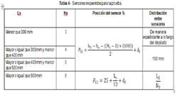  Justificación:  En la tabla 5 se especifica longitud de sensores Ls hasta 600 mm y en la tabla 5 Ls se indica hasta 500mm.  Con la propuesta se homologa Ls y en una sola tabla se da el posicionamiento y número de sensores para la prueba. | Con fundamento en los artículos 47 fracciones II y III y 64 de la Ley Federal sobre Metrología y Normalización y el 33 de su Reglamento, se analizó el comentario y se consideró que procede parcialmente.  Las tablas 4 y 5 cuentan con diferentes límites por lo que se considera que la mejor opción es mantener las tablas por separado. Por otro lado, se colocan las abreviaturas correspondientes a cada término. Quedando de la siguiente manera.  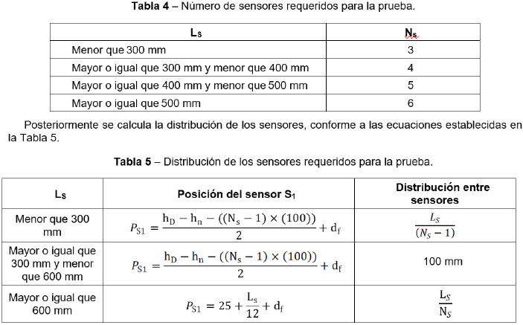

57 | Capítulo / inciso:  8.8.1  Dice:  8.8.1 Eficiencia térmica  La eficiencia térmica de los calentadores de agua comprendidos dentro del alcance del presente Proyecto de Norma Oficial Mexicana, se determina conforme con la siguiente fórmula:  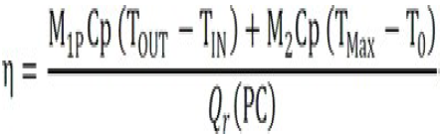  Donde:  𝜂 Eficiencia térmica  M1P Masa de agua extraída durante la prueba (kg)  Cp Calor específico del agua (kJ/kg°C)  TOUT Temperatura promedio del agua a la salida En calentadores de almacenamiento  se considera TOUT como el promedio de TOUT1 y TOUT2 (°C)  TIN Temperatura promedio del agua a la entrada. En calentadores de almacenamiento  se considera T_{IN} como el promedio de TIN1 y TIN2 (°C)  M2 Capacidad medida del calentador de agua (kg) | Con fundamento en los artículos 47 fracciones II y III y 64 de la Ley Federal sobre Metrología y Normalización y el 33 de su Reglamento, se analizó el comentario y se consideró que procede parcialmente.  Se modifica la fórmula de eficiencia térmica, considerando los factores FT y FP. Quedando de la siguiente manera:  8.8.1 Eficiencia térmica  La eficiencia térmica de los calentadores de agua comprendidos dentro del alcance de esta Norma Oficial Mexicana, se determina conforme con la siguiente fórmula:  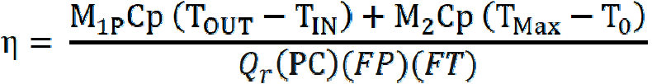

TMax Temperatura promedio máxima del agua dentro del tanque. En calentadores de
almacenamiento, se considera TMax como el promedio de TMax1 y T Max 2. En calentadores instantáneos se considera TMax como la temperatura promedio en la
salida TOUT (°C)
T0 Temperatura promedio del agua dentro del tanque al inicio de la extracción. En
calentadores de almacenamiento, se considera T0 como el promedio de T01 y T02.
En calentadores instantáneos se considera T0 como la temperatura en la salida al
inicio de la extracción (°C)
Qr Consumo de gas durante el periodo de recuperación. En calentadores de
almacenamiento se considera Qr como la suma de Qr1 más Qr2 (m3)
PC Poder calorífico del gas de prueba; se debe de utilizar el poder calorífico inferior, y
en caso de calentadores de agua de condensación se debe de utilizar el poder calorífico superior (kJ/m3)
Se debe calcular el factor de corrección por presión y temperatura, conforme a la siguiente ecuación:
Donde:
FP Factor de corrección por presión (adimensional)
FT Factor de corrección por temperatura (adimensional)
Pbar Presión barométrica del lugar de prueba (kPa)
Pc Presión manométrica medida en el medidor de gas combustible al calentador (kPa)
PISO Presión a condiciones normalizadas (101,325 kPa)
Tc Temperatura medida en el medidor de gas combustible al calentador (K)
TISO Temperatura a condiciones normalizadas (288,75 K)
Pprueba Presión del gas de prueba (kPa)
Notas:
.El consumo de gas para determinar la eficiencia energética y el consumo de gas en modo de
espera se debe de corregir, multiplicando dichos consumos por los factores de corrección FP y

FT correspondientes.
. La medición de presión y temperatura del gas debe realizarse sobre el medidor de gas.
Debe decir:
8.8.1 Eficiencia térmica
La eficiencia térmica de los calentadores de agua comprendidos dentro del alcance del presente Proyecto de Norma Oficial Mexicana, se determina conforme con la siguiente fórmula:
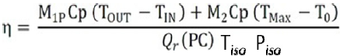
Donde:
𝜂 Eficiencia térmica
M_{1P} Masa de agua extraída durante la prueba (kg)
Cp Calor específico del agua (kJ/kg°C)
TOUT Temperatura promedio del agua a la salida En calentadores de almacenamiento
se considera T_{OUT} como el promedio de TOUT1 y TOUT2 (°C)
TIN Temperatura promedio del agua a la entrada. En calentadores de almacenamiento
se considera T_{IN} como el promedio de TIN1 y TIN2 (°C)
M2 Capacidad medida del calentador de agua (kg)
TMax Temperatura promedio máxima del agua dentro del tanque. En calentadores de
almacenamiento, se considera TMax como el promedio de TMax1 y T Max 2.
En calentadores instantáneos se considera TMax como la temperatura promedio en la
salida TOUT (°C)
T0 Temperatura promedio del agua dentro del tanque al inicio de la extracción. En
calentadores de almacenamiento, se considera T0 como el promedio de T01 y T02.
En calentadores instantáneos se considera T0 como la temperatura en la salida al
inicio de la extracción (°C)
Qr Consumo de gas durante el periodo de recuperación. En calentadores de
almacenamiento se considera Qr como la suma de Qr1 más Qr2 (m3)

. La medición de presión y temperatura del gas debe realizarse sobre el medidor de gas.
Se debe calcular el factor de corrección por presión y temperatura, conforme a la siguiente ecuación:
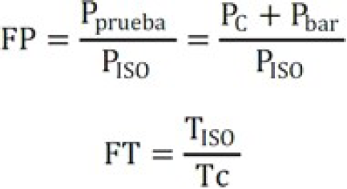
Donde:
FP Factor de corrección por presión (adimensional)
FT Factor de corrección por temperatura (adimensional)
Pbar Presión barométrica del lugar de prueba (kPa)
Pc Presión manométrica medida en el medidor de gas combustible al calentador (kPa)
PISO Presión a condiciones normalizadas (101,325 kPa)
Tc Temperatura medida en el medidor de gas combustible al calentador (K)
TISO Temperatura a condiciones normalizadas (288,75 K)
Pprueba Presión del gas de prueba (kPa)
PC Poder calorífico del gas de prueba; se debe de utilizar el poder calorífico inferior, y en caso de calentadores de agua de condensación se debe de utilizar el poder calorífico superior (kJ/m3)
Justificación:
Las notas son aclaraciones a ciertos puntos; para este caso es imperante que el factor de corrección para el consumo de gas aparezca dentro de la fórmula de eficiencia.
Así mismo se mueve el texto del factor de corrección para que sea más claro que se aplica al consumo de gas.

Promovente: Industrias Lennox de México, S.A. de C.V.
Representante: Sergio Méndez Arce
58 | Capítulo / inciso:  4 Y 8.5.1  Dice:  VST Capacidad nominal del calentador de agua (kg)  Debe decir:  VST Capacidad nominal del calentador de agua (kg), determinada según M2  Justificación:  Falta especificar si se trata de la capacidad declarada por el fabricante o la capacidad que se determinará según el método incluido en el PROY-NOM | Con fundamento en los artículos 47 fracciones II y III y 64 de la Ley Federal sobre Metrología y Normalización y el 33 de su Reglamento, se analizó el comentario y se consideró que no procede.  Esta propuesta modifica la manera en la que se realizan las pruebas establecidas en el proyecto de norma; por lo que no se considera conveniente realizar la modificación propuesta.
59 | Capítulo / inciso:  8.4.5  Dice:  df Distancia faltante de rosca del niple/cople del arreglo de sensores, cuando se rosca en el orificio para la protección anódica o en la válvula de alivio o en la salida de agua caliente (mm)  Debe decir:  df Distancia entre el inicio del niple del arreglo de sensores y el inicio del tanque de almacenamiento, cuando se rosca en el orificio para la protección anódica o en la válvula de alivio o en la salida de agua caliente (mm)  Justificación:  Mejora la redacción y define la intención de la magnitud (para la evaluación del posicionamiento de los sensores | Con fundamento en los artículos 47 fracciones II y III y 64 de la Ley Federal sobre Metrología y Normalización y el 33 de su Reglamento, se analizó el comentario y se consideró que no procede.  Esta propuesta modifica la manera en la que se realizan las pruebas establecidas en el proyecto de norma; por lo que no se considera conveniente realizar la modificación propuesta.

60 | Capítulo / inciso:  8.4.5  Dice:  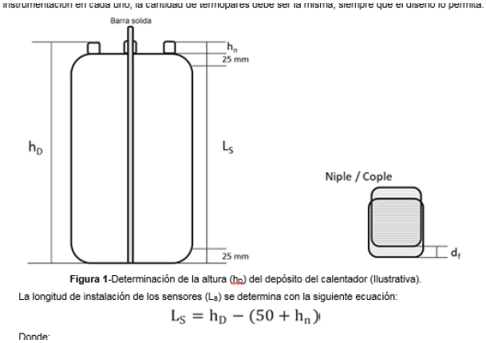  Debe decir:  Nota: hn puede determinarse ya sea mediante medición directa del interior del cople o mediante especificación del fabricante.  Justificación:  Para la determinación de hn, el proyecto de NOM supone acceso al tanque de almacenamiento sin cubierta protectora (ni aislante térmico) en la parte superior del boiler.  Para la determinación de esta dimensión según la figura 1 se requeriría una prueba destructiva (en muchos casos) para retirar la parte superior de la cubierta del boiler.  La dimensión hn se convierte en crítica dada la exactitud exigida por el posicionamiento de los sensores dentro del tanque.  Los Laboratorios incurrirán en gastos relacionados con el ARREGLO de SENSORES cada vez que se cambie el dimensionamiento del interior del tanque, considerando lo anterior se considera importante la clarificación de la medición citada. | Con fundamento en los artículos 47 fracciones II y III y 64 de la Ley Federal sobre Metrología y Normalización y el 33 de su Reglamento, se analizó el comentario y se consideró que no procede.  No es necesario realizar las modificaciones sugeridas para la determinación de h_{n}; ya que en el proyecto de norma se establece claramente la forma en la que se debe determinar la altura del niple/cople.

61 | Capítulo / inciso:  8.4.5  Dice:  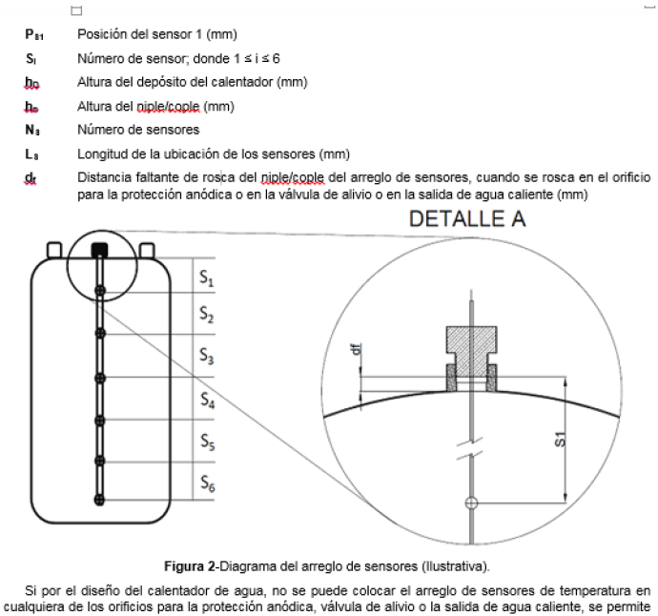  Debe decir:  Nota: La tolerancia para la ubicación de los sensores dentro del arreglo debe ser de ± 25mm  Justificación:  Falta la justificación para la tolerancia en el arreglo de sensores.  Considerando que los arreglos deberán realizarse para cada tamaño de boiler, se considera importante proporcionar tolerancias. | Con fundamento en los artículos 47 fracciones II y III y 64 de la Ley Federal sobre Metrología y Normalización y el 33 de su Reglamento, se analizó el comentario y se consideró que procede parcialmente.  Se agrega una nota con la tolerancia permitida para la colocación del arreglo de sensores de la siguiente manera:  Nota: La tolerancia para la ubicación de los sensores dentro del arreglo es de ± 5 mm.
Promovente: Air-Conditioning, Heating, & Refrigeration Institute
Representante: James K. Walters
62 | Capítulo / inciso:  2. Referencias  Comentario 1:  Primero que todo, AHRI recomienda que la revisión de este proyecto de NOM haga referencia a la norma de ASHRAE2 118:2: Method of Testing for Rating Residential Water Heaters (Método para clasificar a los calentadores de agua domiciliarios). Hacer referencia a esta norma (que se encuentra en proceso de revisión) garantizará una medición más precisa de la eficiencia energética. AHRI desarrolla normativas de pruebas y evaluaciones de desempeño para diversas categorías de equipos de la industria, cuya referencia en las normativas de eficiencia energética está al origen de nuestra segunda recomendación. Estas normas son estándares internacionales según los seis criterios identificados por el Acuerdo sobre Obstáculos Técnicos al Comercio de la Organización Mundial del Comercio (OMC). | Con fundamento en los artículos 47 fracciones II y III y 64 de la Ley Federal sobre Metrología y Normalización y el 33 de su Reglamento, se analizó el comentario y se consideró que no procede.  El PROY-NOM-003-ENER-2020 no contiene el método de prueba de la norma ASHRAE 118:2 Method of Testing for Rating Residential Water Heaters por lo que esta no se puede referenciar dentro del documento normativo.

Comentario 2:
Calentadores de agua: Incluir referencia a la norma ASHRAE 118:2 En cuanto a los calentadores de agua, AHRI recomienda que la NOM revisada también haga referencia a la norma ASHRAE 18.2: Method of Testing for Rating Residential Water Heaters, (Método para clasificar a los calentadores de agua domiciliarios), cuya próxima versión aún no se publica. Citar esta normativa permitirá una clasificación de eficiencia energética más precisa, al tiempo que dará acceso, a los consumidores mexicanos, a una mayor variedad de calentadores de agua a un precio menor. Enfoque múltiple para hacer referencia a distintas normativas Como se explicó anteriormente, hacer referencia a la norma 118: 2 de ASHRAE ofrecerá a México una base más sólida para construir e implementar sus políticas de eficiencia energética. En caso de que México ya haya decidido omitir esta referencia en el proyecto NOM, AHRI recomienda un "enfoque múltiple" para dar cumplimiento a sus políticas de eficiencia energética, el cual las fortalecerá y proporcionará a los consumidores una selección más amplia de equipos de eficiencia energética. Varios países ya aceptan equipos probados según dos o más normas sin necesidad de llevar a cabo pruebas o certificaciones duplicadas. Los productos que cuentan con la certificación AHRI son sometidas a un programa de pruebas mucho más riguroso en comparación con cualquier otro programa de certificación del mundo. Es por esto que México podría permitir con toda confianza el ingreso de productos que hayan sido certificados por AHRI en su mercado, sin que deban llevarse a cabo costosos y extensos esfuerzos de ensayos y certificación duplicados. Adoptar un "enfoque múltiple" para garantizar el cumplimiento creará un mercado más competitivo y permitirá al consumidor mexicano tener más opciones de productos y precios más bajos.

63 | Comentario 1:  En segundo lugar, AHRI recomienda el uso de su programa voluntario de certificación de equipos como sistema de verificación. Este sistema es gratuito y lo utilizan reguladores y consumidores de todo el mundo para acceder a una evaluación precisa y objetiva de la eficiencia energética declarada de los equipos HVACR y calentadores de agua. Por ejemplo, para hacer cumplir sus políticas de eficiencia energética, las autoridades mexicanas o los funcionarios de aduanas pueden accede a los datos de prueba en el Directorio de Rendimiento de Productos Certificados de AHRI para analizar el desempeño de unos cuatro millones de modelos de equipos.  Comentario 2:  Fortalecimiento y simplificación de la verificación del desempeño de eficiencia energética  Aceptar los productos certificados por AHRI es la base para que México utilice el Programa de Certificación de AHRI para mejorar la implementación y verificación de sus políticas nacionales de eficiencia energética. Para lograr esto, México puede usar los datos de las pruebas de eficiencia energética disponibles en el Directorio de AHRI para verificar el desempeño de los equipos importados o fabricados en México. El acceso al directorio es gratuito y está disponible en línea para los funcionarios de gobierno. Los equipos que han sido certificados por AHRI tendrán un certificado de AHRI que muestre tanto su capacidad como su calificación eficiencia energética, según se determina utilizando la norma AHRI relevante. Los organismos de certificación autorizados en México pueden utilizar nuestro directorio disponible públicamente para verificar la autenticidad del certificado y el cumplimiento con las regulaciones de eficiencia energética existentes. AHRI considera que el rendimiento de los equipos debe documentarse mediante pruebas rigurosas, como aquellas del Programa de Certificación de AHRI. El Manual de | Con fundamento en los artículos 47 fracciones II y III y 64 de la Ley Federal sobre Metrología y Normalización y el 33 de su Reglamento, se analizó el comentario y se consideró que no procede.  No se puede aceptar a AHRI como organismo para evaluar la conformidad con el PROY-NOM-003-ENER-2020 ya que lo equipos certificados por dicha institución no se evalúan de acuerdo con los métodos de prueba descritos en el documento normativo.

Operaciones de certificación entrega mayores detalles respecto de los programas de certificación, incluidos los procesos y requisitos de prueba. En las primeras 4 páginas encontrará de hecho una introducción al programa de certificación y el propósito del mismo. AHRI contrata laboratorios independientes en todo el mundo para la realización de ensayos y pruebas con equipos, todos los cuales pasan por un exhaustivo proceso de calificación por parte del personal de AHRI. Además, todos los laboratorios están acreditados según la norma ISO 17025: "Requisitos generales para la competencia de laboratorios de ensayo y calibración". Estos laboratorios son seleccionados por AHRI mediante un proceso de licitación y luego son sometidos a un riguroso análisis de competencia en cuanto a los ensayos y pruebas con normas y prácticas mucho más detalladas y rigurosas que las que se encuentran en la norma ISO 17025. Todas las pruebas AHRI son realizadas o presenciadas por personal de laboratorio calificado. Y no existe un método de certificación equivalente dentro del sistema ISO. Por todo lo anterior, recomendamos que México acepte los equipos certificados por AHRI como compatibles con sus políticas de eficiencia energética, no solo para los calentadores de agua sino para una gama más amplia de categorías de artefactos, descritas aquí. Lo anterior conllevaría grandes ahorros monetarios y administrativos tanto para los reguladores nacionales como para los fabricantes, que podrían traspasarse a los consumidores en forma de precios más bajos y una oferta más amplia de productos con calificaciones de eficiencia energética verificadas. AHRI agradece la oportunidad de entregar retroalimentación a la Dirección General de Normas.

64 | Comentario:  Este proyecto de norma proporciona mejoras significativas con respecto a la NOM-003-ENER2011 actual, ya que incorpora elementos de uso simulado durante 24 horas, incluida la configuración del calentador, múltiples tomas de agua y medición del consumo de gas durante el modo en estado pasivo, además de una nueva etiqueta de información. La prueba utiliza algunos aspectos obtenidos del procedimiento de ensayo para calentadores de agua del Departamento de Energía de EE. UU. (DOE), sin embargo, no logra estandarizar el método de prueba o las medidas de eficiencia energética. A diferencia de la prueba de EE. UU. que entrega un factor de energía uniforme (UEF, por su sigla en inglés), esta prueba no proporciona la energía de uso general ni la eficiencia del calentador. Solo mide e informa la eficiencia térmica y el consumo de gas en estado pasivo por separado. Desarrollar esta prueba aún más para incluir una medida de eficiencia general beneficiaría a los consumidores y proporcionaría un valor más preciso de ahorro energético para productos de alta eficiencia. Por ejemplo, los beneficios de eficiencia proporcionados por los calentadores de agua instantáneos, que tienen pérdidas mínimas en estado pasivo/sin llama piloto se ven perjudicados por esta norma en el sentido de que no se representa la eficiencia real. Los niveles mínimos de eficiencia energética incluidos en la tabla 1 parecen haber sido convertidos para esta nueva prueba sin incrementos significativos en la eficiencia térmica y sin una clara determinación de algún ahorro energético, que entendemos fue algo que se estableció como objetivo al desarrollar la propuesta. Recomendamos que se revisen los niveles de eficiencia para cuantificar los ahorros de energía, si los hay, para justificar la realización de una prueba más compleja. De lo contrario, debiesen considerarse algunos ajustes en los niveles mínimos de eficiencia energética. Asimismo, los niveles de eficiencia de los calentadores instantáneos y de recuperación rápida parecen estar establecidos de manera desproporcionada. Recomendamos que el valor de eficiencia térmica mínima del calentador de agua instantáneo se establezca en 84% en lugar de 85%, y se vincule más estrechamente a la categoría de Recuperación Rápida. Es importante evitar los productos que operan demasiado cerca de los niveles de condensación (85% +), ya que pueden reducir la vida útil del producto y aumentar el riesgo de corrosión del respiradero. Debiesen fomentarse niveles mínimos de eficiencia energética independientes y mucho más altos (90% +) para la clase de calentadores de agua de condensación. | Con fundamento en los artículos 47 fracciones II y III y 64 de la Ley Federal sobre Metrología y Normalización y el 33 de su Reglamento, se analizó el comentario y se consideró que no procede.  No se considera conveniente modificar los valores de eficiencia térmica establecidos en la Tabla 1; ya que, el PROY-NOM-003-ENER-2020 prevé un método de prueba distinto y más estricto que el establecido en la NOM-003-ENER-2011; por lo que, los parámetros de eficiencia térmica no son comparables entre si.  Este nuevo método de prueba simula de mejor manera el uso que los calentadores de agua tienen en la actualidad y permite conocer parámetros de alta relevancia que permiten informar al consumidor la eficiencia térmica y el consumo de gas en modo de espera.  Se trata de un método de prueba repetible y reproducible que permite comparar las diferentes tecnologías de los calentadores de agua (almacenamiento, rápida recuperación e instantáneos).  Es importante mencionar, que en las pruebas realizadas durante la elaboración del PROY-NOM-003-ENER-2020 se encontró que un calentador de cuya eficiencia es de 85% con el método de la NOM-003-ENER-2011, al ser probado con el método de prueba previsto en el PROY-NOM-003-ENER-2020, obtendría una eficiencia de 79.1%. Para el caso de un calentador de rápida recuperación cuya eficiencia térmica es del 83.6%, obtenida mediante el método de prueba de la NOM-003-ENER-2011; al ser probado con el nuevo método obtendría una de 77.7%. Estos valores demuestran que el proyecto de NOM-ENER cuenta con un método de prueba más estricto.  Finalmente, los calentadores de tipo instantáneo, al ser probados con el nuevo método de prueba, mantienen la eficiencia obtenida mediante el método de prueba de la NOM-003-ENER-2011; por lo que para estos equipos el valor de eficiencia térmica establecido en la Tabla 1 fue incrementado.

65 | Capítulo / inciso:  1.  Dice:  1. Objetivo y campo de aplicación  Comentario:  El proyecto de NOM aplica a los calentadores de agua para uso doméstico y comercial que utilicen gas como combustible, con carga térmica, presiones absolutas de trabajo y temperaturas de agua de acuerdo a lo especificado en la sección  1. Si bien esto no ha cambiado con respecto a la versión NOM-003-ENER-2011, la aplicación de la nueva prueba para los calentadores de agua de uso comercial (carga térmica entre 35,0 kW y 108,0 kW) no ha sido completamente validada con ensayos. | Con fundamento en los artículos 47 fracciones II y III y 64 de la Ley Federal sobre Metrología y Normalización y el 33 de su Reglamento, se analizó el comentario y se consideró que no procede.  El comentario no propone ninguna mejora al Proyecto de NOM.  El método de prueba propuesto en fue diseñado en el grupo de trabajo que elaboró el PROY-NOM-003-ENER-2020 y validado mediante pruebas realizadas en laboratorios, acreditados y aprobados en la NOM-003-ENER-2011, vigente.

66 | Capítulo / inciso:  8.8.1  Comentario:  Para la subsección 8.8.1 Eficiencia térmica y la subsección 8.8.2 Consumo de gas en modo espera, la ecuación de corrección de gas solo refleja las condiciones de temperatura y presión de la norma. Recomendamos que se incluya un factor de corrección para dar cuenta de pruebas realizadas bajo distintas condiciones. (Entendemos que estas ecuaciones ya fueron presentadas  a la ANFAD para su consideración)  Cambio recomendado  Cambio recomendado  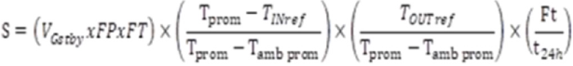 | Con fundamento en los artículos 47 fracciones II y III y 64 de la Ley Federal sobre Metrología y Normalización y el 33 de su Reglamento, se analizó el comentario y se consideró que procede.  Se agregan las variables a considerar a la fórmula de eficiencia y al consumo de gas en modo de espera y se eliminan las notas referentes a este ajuste. Quedando de la siguiente manera:  8.8.1 Eficiencia térmica  La eficiencia térmica de los calentadores de agua comprendidos dentro del alcance de la presente Norma Oficial Mexicana, se determina conforme con la siguiente fórmula:  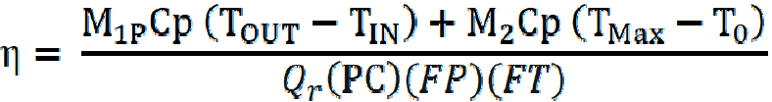  …-  8.8.2 Consumo de gas en modo de espera  El consumo de gas en modo espera de los calentadores de agua comprendidos dentro del alcance de la presente Norma Oficial Mexicana, se determina conforme con la siguiente fórmula:
67 | Capítulo / inciso:  8.5.2  Comentario:  La Sección 8.5.2 y la Tabla 3 requieren que la tolerancia a la presión del gas permanezca dentro de +/- 2% durante la prueba, lo que parece ser razonable y consistente con la norma actual. Sin embargo, la variación en el valor calorífico del gas y la elevación de la prueba provocará una variación en la carga térmica y la eficiencia térmica que favorecerá a algunos laboratorios por sobre otros. Las instrucciones para corregir esto, como el ajuste de presión o los cambios de orificio, no están incluidas en la norma y deben abordarse, lo que también mejorará la repetibilidad de la prueba. | Con fundamento en los artículos 47 fracciones II y III y 64 de la Ley Federal sobre Metrología y Normalización y el 33 de su Reglamento, se analizó el comentario y se consideró que no procede.  El comentario no propone ninguna mejora concreta a la NOM.  Además, se considera que la especificación de los gases de prueba; así como los factores de corrección por presión y temperatura establecidos en este son suficientes para controlar estas variaciones.

68 | Capítulo / inciso:  8. Método de prueba  Comentario:  Establecimiento de la temperatura promedio máxima (TMax) Recomendamos mejoras de medición para la TMax, que se determina una vez finalizado el período de recuperación. Después del corte del quemador, la temperatura continúa aumentando, por lo que el tiempo de medición debe ajustarse, retrasarse para capturar la temperatura promedio máxima. Medir este valor demasiado pronto sin confirmar que se ha alcanzado la temperatura máxima dará como resultado valores de eficiencia bajos e inexactos. Esto es particularmente importante para los productos de recuperación rápida y los calentadores de agua comerciales de alta carga térmica. | Con fundamento en los artículos 47 fracciones II y III y 64 de la Ley Federal sobre Metrología y Normalización y el 33 de su Reglamento, se analizó el comentario y se consideró que procede parcialmente.  Se establece un periodo máximo para tomar la temperatura máxima para los métodos de prueba para calentadores de almacenamiento y de rápida recuperación en los incisos 8.5.3 y 8.5.4.
69 | Comentario:  Nos preocupa la repetibilidad de esta nueva prueba dado que es más compleja en comparación con la prueba actual. Si no se aborda, la variación de prueba a prueba y de laboratorio a laboratorio afectará negativamente la calificación inicial del producto para los fabricantes y la verificación de cumplimiento continua para las autoridades gubernamentales. Recomendamos realizar más pruebas a nivel industria, incluidas pruebas interlaboratorio con laboratorios del gobierno, de terceros y privados para abordar la variación de la configuración y las pruebas. Además, creemos que se debe desarrollar un documento de orientación para proporcionar detalles adicionales para la configuración de la prueba e instrucciones específicas para la prueba a diferentes alturas | Con fundamento en los artículos 47 fracciones II y III y 64 de la Ley Federal sobre Metrología y Normalización y el 33 de su Reglamento, se analizó el comentario y se consideró que no procede.  El método de prueba propuesto en fue diseñado en el grupo de trabajo que elaboró el PROY-NOM-003-ENER-2020 y validado mediante pruebas realizadas en laboratorios, acreditados y aprobados en la NOM-003-ENER-2011, vigente.  Así también, durante los procesos de acreditación y aprobación para los organismos interesados en evaluar la conformidad una vez que esté en vigor esta Norma Oficial Mexicana, la Autoridad Normalizadora participará en la evaluación de la competencia técnica de estos; lo que fortalecerá esta infraestructura.  Finalmente, la autoridad normalizadora realizará ejercicios de vigilancia e intercomparación de los laboratorios de prueba acreditados y aprobados.

Sufragio Efectivo. No Reelección.
Ciudad de México, a 25 de mayo de 2021.- El Presidente del Comité Consultivo Nacional de Normalización para la Preservación y Uso Racional de los Recursos Energéticos (CCNNPURRE) y Director General de la Comisión Nacional para el Uso Eficiente de la Energía, Odón Demófilo de Buen Rodríguez.- Rúbrica.

